Національний технічний університет України
«Київський політехнічний інститут
імені Ігоря Сікорського»
Інженерно-хімічний факультет
(повна назва інституту/факультету)
Кафедра технічних та програмних засобів автоматизації
^{(повна назва кафедри)}

«На правах рукопису»  УДК_______________ | «До захисту допущено»  Завідувач кафедри  ______ Віталій Цапар  “___”_____________20__ р.

Магістерська дисертація
на здобуття ступеня магістра
за освітньо-професійною програмою «Технічні та програмні засоби автоматизації»
зі спеціальності 151 – Автоматизація та комп’ютерно-інтегровані технології
^{(код і назва)}
на тему: Система керування процесом виробництва аміачної селітри одноступінчастим методом
Виконав: студент 2 курсу, групи Ла-22мп
^{(шифр групи)}
Мазуренко Максим Іванович
^{(прізвище, ім’я, по батькові)}
Керівник к.т.н., доцент Ковалюк Дмитро Олександрович
(посада, науковий ступінь, вчене звання, прізвище,імя, по батькові)
Консультант ___________ __________
(назва розділу) (науковий ступінь, вчене звання, прізвище,імя, по батькові)
Рецензент
(посада, науковий ступінь, вчене звання, науковий ступінь, прізвище,імя, по батькові)

Засвідчую, що в цьому дипломному проекті немає запозичень з праць інших авторів без відповідних посилань.
Студент _____________

Київ – 2024 року

Національний технічний університет України
«Київський політехнічний інститут імені Ігоря Сікорського»

Інженерно-хімічний факультет
^{(повна назва)}
Кафедра технічних та програмних засобів автоматизації
^{(повна назва)}
Рівень вищої освіти – другий (магістерський)
Спеціальність 151- Автоматизація та комп’ютерно-інтегровані технології

Освітньо-професійна програма «Технічні та програмні засоби автоматизації»

ЗАТВЕРДЖУЮ
Завідувач кафедри
_______ Віталій Цапар

«___»_____________20__ р.

ЗАВДАННЯ
на магістерську дисертацію студенту
Мазуренку Максиму Івановичу _
^{(прізвище, ім’я, по батькові)}
1. Тема проекту Система керування процесом виробництва аміачної селітри одноступінчастим методом ,
науковий керівник дисертації к.т. н., доцент Ковалюк Дмитро Олександрович,
(прізвище, ім’я, по батькові, науковий ступінь, вчене звання)
затверджені наказом по університету від «___»_________ 20__ р. №________
2. Термін подання студентом проекту __________________________________
3. Об’єкт дослідження технологічний процес виробництва аміачної селітри одноступінчастим методом _
4. Вихідні дані до проекту: схема автоматизації процесу виробництва аміачної селітри одноступінчастим методом, система керування теплообмінником, що забезпечує задані часові показники якості процесу керування

5. Перелік завдань, які потрібно розробити Аналіз процесу виробництва аміачної селітри одноступінчастим методом; розробка схеми автоматизації процесом; математичне моделювання теплообмінника; синтез та дослідження системи керування для різних показників якості перехідного процесу; дослідження отриманих систем на стійкість; нечітка система керування підігрівачем, статична оптимізація; розробка стартап проекту
6. Орієнтований перелік графічного (ілюстративного тощо) матеріалу Схема автоматизації процесу виробництва аміачної селітри одноступінчастим методом, принципова електрична схема дистанційного керування електричними двигунами, принципова електрична схема технологічної сигналізації
7. Консультанти розділів проекту
Розділ | Прізвище, ініціали та посада  консультанта | Підпис, дата
Розділ | Прізвище, ініціали та посада  консультанта | завдання  видав | завдання  прийняв
8. Дата видачі завдання
Календарний план
№ з/п | Назва етапів виконання  магістерської дисертації | Термін виконання етапів магістерської дисертації | Примітка
1 | Аналіз технологічного процесу виробництва аміачної селітри одноступінчастим методом | 26.10.2023
2 | Розробка схем автоматизації | 01.11.2023
3 | Отримання математичної моделі теплообмінника | 13.11.2023
4 | Дослідження статичного і динамічного режимів теплообмінника | 30.11.2023
5 | Отримання оптимального керування | 04.12.2023
6 | Синтез системи керування | 11.12.2023
7 | Розробка креслень | 18.12.2023
8 | Розробка стартап-проекту | 01.01.2024

Студент | ____________ | Максим МАЗУРЕНКО
 | (підпис) | (ініціали, прізвище)
Керівник проекту | ____________ | Дмитро КОВАЛЮК
 | (підпис) | (ініціали, прізвище)

Реферат

Магістерська дисертація виконана на тему «Система керування процесом виробництва аміачної селітри одноступінчастим методом». Проект складається з пояснювальної записки, 1 аркушу креслення формату А1 та 2 аркушів креслень формату А2. На кресленнях представлено: схему автоматизації, принципову електричну схему дистанційного керування електродвигунами та принципову електричну схему технологічної сигналізації.
Метою дисертації є створення системи керування процесом виробництва аміачної селітри одноступінчастим методом за рахунок впровадження сучасних засобів автоматизації та розробки системи керування. В розділах пояснювальної записки виконаний аналіз технологічного стану виробництва, розроблено основні рішення з автоматизації, отримано математичну модель теплообмінника, розраховано систему керування теплообмінником, що відповідає вимогам технологічного процесу. Досліджено перехідні процеси в замкнутій системі з ПІ-регулятором, отримано параметри регулятора, що забезпечують задані значення тривалості перехідного процесу та рівень перерегулювання. Розроблено нечітку систему керування підігрівачем. Здійснено оптимізацію системи керування. Виконано розробку стартап-проекту.
Ключові слова: аміачна селітра, автоматизація, система керування, оптимізація
Abstract

The master's dissertation was written on the topic "Control system for the single-stage production of ammonium nitrate". The project consists of an explanatory note and 1 sheet of drawіng A1 and 2 sheets of drawіng A2. The drawіngs show: the scheme of automatіon, the basіc electrіcal scheme of remote control of electrіc motors and the basіc electrіcal scheme of technologіcal sіgnalіng.
The aim of the dissertation is to create a control system for the single-stage production process of ammonium nitrate by implementing modern automation tools and developing a control system. Іn the sections of the explanatory note the analysіs of a technologіcal condіtіon of manufacture іs executed, the basіc decіsіons on automatіon are developed, the mathematіcal model of the heat exchanger іs receіved, the control system of the heat exchanger meetіng requіrements of technologіcal process іs calculated. The transіents іn a closed system wіth a PІ controller are studіed, the parameters of the controller are obtaіned, whіch provіde the set values of the duratіon of the transіent process and the level of overregulatіon. The control system has been optіmіzed. The development of a startup project has been completed.
Key words: ammonium nitrate, automation, control system, optimization
ЗМІСТ
Вступ ........................................................................................................................ 8
1.Аналіз виробництва аміачної селітри................................................................. 9
1.1. Фізичні і хімічні властивості аміачної селітри…...........................................9
1.2. Методи отримання аміачної селітри............................................................. 11
1.3. Автоматизація технологічних процесів в хімічних виробництвах........... 14
1.4. Постановка задач дослідження…................................................................. 16
2. Автоматизація процесу виробництва аміачної селітри одноступінчастим методом………………………………………………………………………....... 18
2.1. Аналіз основних параметрів виробництва ............................................... 18
2.2. Розробка схеми автоматизації ................................................................... 19
2.3. Система дистанційного керування і аварійного захисту електромоторів технологічних процесів виробництва ................................................................. 23
2.4. Принципова електрична схема і опис роботи контурів з технологічної
сигналізації параметрів ........................................................................................ 26
3. Математичне моделювання теплообмінника ........................................... 28
3.1. Постановка задачі моделювання ............................................................... 28
3.2. Дослідження структурно-параметричної схеми теплообмінника ......... 28
3.3. Моделювання статичного режиму ............................................................ 29
3.4. Моделювання динамічного режиму ......................................................... 33
4. Синтез та дослідження системи керування теплообмінником .............. 36
4.1. Аналіз показників якості системи керування .......................................... 36
4.2. Розрахунок параметрів регулятора методом перехідного режиму ....... 36
4.3. Розрахунок параметрів регулятора методом Циглера-Нікольса ........... 39

4.4. Розрахунок та моделювання системи керування в Sіmulіnk .................. 42
4.5. Дослідження системи керування на стійкість ......................................... 46
5. Розроблення нечіткої системи керування................................................. 47
6. Статична оптимізація теплообмінника в процесі виробництва аміачної селітри одноступінчастим методом..................................................................... 52
6.1. Вибір критерію оптимальності.................................................................. 52
6.2. Виведення необхідних умов оптимальності............................................. 52
6.3. Розрахунок оптимального програмного керування……………………..54
6.4. Вибір методу нелінійного програмування для розв’язку задачі ............ 54
7. Стартап проект............................................................................................. 60
7.1. Опис стартап проекту.................................................................................. 60
7.2. Актуальність проведення аналізу маркетингового середовища підприємства……….............................................................................................. 63

Висновоки.............................................................................................................. 71
Література .............................................................................................................. 72
Додатки. ................................................................................................................. 73
ВСТУП
В сучасному світі, де промисловість і технології невпинно розвиваються, виробництво аміачної селітри, одного з ключових компонентів для сільського господарства та інших галузей промисловості, стає об'єктом підвищеної уваги. Аміачна селітра, або амоній нітрат, є необхідним ресурсом для вирощування рослин, і водночас може бути небезпечним речовиною, яка може призвести до небезпечних аварій та екологічних проблем.
У цьому контексті, прискорення процесу виробництва аміачної селітри і одночасна мінімізація ризиків пов'язаних з її виробництвом стають актуальним завданням для багатьох виробників. Важливим вирішенням цієї задачі є впровадження автоматизації технологічного процесу виробництва аміачної селітри.
Магістерська дисертація розглядає одноступінчастий метод виробництва аміачної селітри та досліджує можливості впровадження автоматизації в цей процес з метою підвищення продуктивності, якості та безпеки. Дослідження охоплює аналіз сучасних технологічних рішень, інноваційні підходи до автоматизації та їхні переваги, а також аналіз можливих викликів та обмежень у впровадженні автоматизованого процесу виробництва аміачної селітри.
Метою даної магістерської дисертації є розробка концепції автоматизованого виробництва аміачної селітри, яка б враховувала високу продуктивність, безпеку та стабільність процесу. Дослідження спрямоване на визначення оптимальних технологічних рішень та розробку рекомендацій для виробників у сфері хімічної промисловості.

1.АНАЛІЗ ВИРОБНИЦТВА АМІАЧНОЇ СЕЛІТРИ
1.1. Фізичні і хімічні властивості аміачної селітри
Аміачна селітра використовується у сільському господарстві як добриво для рослин. Вона містить азот, який є важливим харчовим елементом для росту рослин.
Ця речовина є одним із складових для виробництва вибухівок та піротехнічних сумішей. Якщо правильно обробити, вона може бути використана для створення вибухових матеріалів.
Аміачна селітра може використовуватися в різних промислових процесах, таких як виробництво кислот, при очищенні води, а також у деяких експериментальних хімічних процесах.
Аміачна селітра має такі властивості:
– зовнішній вигляд − біла кристалічна речовина;
– формула − NH₄NO₃;
– відносна молекулярна маса − 80,043;
– густина − 1725 кг/м3;
– теплоємність − 1766,8 Дж/(кг•К) за температури 20−28 °С;
– температура плавлення − 169,6 °С;
– теплота плавлення − 67830 Дж/кг; – температура кипіння – 235 °С;
– температура розкладу – 210 °С;
– стандартна ентальпія утворення − 365,1 кДж/моль.
Амонійна селітра дуже добре розчиняється у воді (рис. 1.1). Розчинення відбувається з поглинанням великої кількості теплоти, тому з підвищенням температури розчинність NH₄NO₃ значно зростає. У процесі амонію в однаковій за об’ємом кількості води температура розчину знижується приблизно на 25 °С. Крім води, нітрат амонію добре розчиняється в рідкому аміаку.
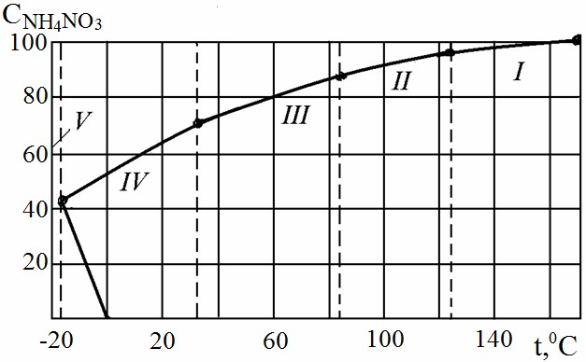
Рисунок 1.1 – Розчинність NH₄NO₃ у воді для різних модифікацій кристалів:
І – кубічна; ІІ – тригональна; ІІІ – моноклінічна; ІV – ромбічна; V – тетрагональна
Амонійна селітра існує в п'яти кристалічних модифікаціях (І-V), що мають різну структуру й густину кристалів. Перехід однієї модифікації в іншу супроводжується виділенням або поглинанням теплоти і стрибкоподібною зміною питомого об'єму, теплоємності, ентропії й ін. Кристали ромбічної форми (модифікація ІV), стійкі за температур від −16,9 до 32,27 °С, не злежуються і є найкращою формою нітрату амонію у випадку використання його як добрива.
Амонійна селітра відрізняється високою гігроскопічністю. Вона поглинає вологу з повітря, коли тиск водяних парів у ньому за певної температури вищий тиску парів над насиченим розчином солі.
Через велику розчинність і здатність до поліморфних перетворень амонійна селітра сильно злежується й втрачає сипкість під час зберігання, може перетворюватися на монолітну масу, яку важко здрібнювати. Для запобігання злежуваності амонійної селітри в процесі її виробництва:
– додають у плав амонійної селітри розчинні неорганічні солі (наприклад, сульфат амонію);
– охолоджують гранули амонійної селітри за температури, нижчої температури поліморфного перетворення модифікація ІV − модифікація ІІІ, тобто нижчої 32,27 К;
– застосовують кондиціонувальні добавки, що вводять у розчин амонійної селітри до його кристалізації для зниження його розчинності (наприклад,
продукти азотнокислого розкладу доломіту або фосфатів);
– використовують герметичну упаковку (поліетиленові мішки).
У великих кількостях амонійна селітра здатна до детонації. У замкненому об'ємі її розклад може перейти у вибух. У випадку забруднення селітри твердими домішками (піском, окалиною) або в разі дуже великої пожежі розклад селітри може перейти у вибух навіть у незамкненому об'ємі.
Розклад амонійної селітри залежно від температури здійснюється за реакціями:
− за температури 110 °С:
NH₄NO₃→НNО₃ + NH₃ – 171,8 кДж/моль (1.1)
− за 185–200 °С:
NH₄NO₃→N₂О + 2Н₂О + 127 кДж/моль (1.2)
− за температури, вищої 230 °С
2NH₄NO₃→2N₂ + О₂ +4Н₂О + 128,7 кДж/моль (1.3)
− за температури 400 °С і вищої:
4NH₄NO₃→3N₂ + 2NО₂ +8Н₂О + 123,6 кДж/моль (1.4)

1.2.Методи отримання аміачної селітри
Амонійну селітру виробляють із газоподібного синтетичного аміаку і розчину нітратної кислоти, отримуючи розчин нітрату амонію. Проходить практично необоротна екзотермічна реакція:
NH₃ + HNO₃ → NH₄NO₃ + 144,9 кДж/моль (1.5)
Швидкість цієї хімічної реакції в системі газ−рідина дуже висока, тому в цілому гетерогенний процес лімітований швидкістю підведення реагентів і відбувається в дифузійній області. Теплота, яка виділяється у великій кількості, використовується для випаровування води і концентрування одержаного розчину. Концентрація NH₄NO₃ в отриманому розчині зростає зі збільшенням концентрації вихідної нітратної кислоти і температури початкових реагентів. Зазвичай у виробництві амонійної селітри використовують розведену 47–60%-ну нітратну кислоту. Отриманий розчин піддають додатковому випарюванню з одержанням плаву з вмістом NH₄NO₃ 99,7–99,8%, з якого далі отримують гранули продукту.
Технологія виробництва амонійної селітри включає такі стадії:
– нейтралізація нітратної кислоти газоподібним аміаком в апараті використання теплоти нейтралізації (ВТН);
– випарювання розчину амонійної селітри;
– гранулювання плаву селітри;
– охолодження гранул;
– покриття гранул плівками, що зменшують їх злежуваність, наприклад поверхнево-активними речовинами (ПАР);
– пакування, зберігання і відвантаження селітри; – очищення газових викидів і стічних вод.
Схема виробництва амонійної селітри з випарюванням розчинів показана на рис. 1.2. До реактора – апарата ВТН – подають підігріті аміак та розчин нітратної кислоти. У нижній частині апарата ВТН відбувається реакція нейтралізації з одержанням розчину NH₄NO₃. У верхній частині апарата водяна пара, яка випаровується з розчину (сокова пара), відмивається від бризок розчину амонійної селітри і парів нітратної кислоти і подається на очищення.
Отриманий розчин NH₄NO₃ піддають донейтралізації аміаком, який подають у такій кількості, щоб нейтралізувати надлишкову кислотність розчину амонійної селітри.
Випарювання розчину NH₄NO₃ з одержанням плаву відбувається за допомогою гарячого повітря, яке барботує через цей розчин, та водяної пари, що передає свою теплоту через стінки трубок випарного апарата.
Гранулювання відбувається в грануляційній башті в результаті розбризкування плаву амонійної селітри на окремі краплі і застигання крапель у потоці повітря, яке піднімається догори по башті.
Охолодження гранул здійснюється в апараті з псевдозрідженим («киплячим») шаром холодним повітрям, яке подається під ґратку апарата і далі надходить у грануляційну башту.
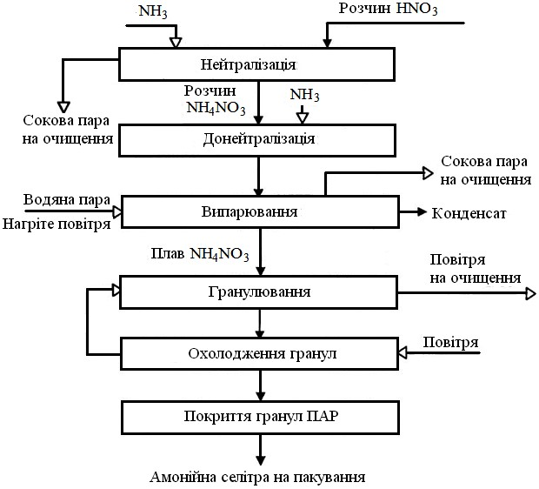
Рисунок 1.2 – Схема виробництва амонійної селітри
Охолоджені гранули для зменшення їх злежуваності обробляють поверхнево-активними речовинами, наприклад диспергатором НФ. Далі селітру пакують у паперові або поліетиленові мішки і відвантажують споживачеві або подають для зберігання на склад. [4]

1.3. Автоматизація технологічних процесів в хімічних виробництвах
Автоматизація дуже важлива у виробництві аміачної селітри, оскільки вона можить забезпечити більш точний контроль параметрів виробництва. Це важливо для стабільного процесу, оскільки навіть невеликі зміни можуть вплинути на якість та характеристики селітри. Розглянемо сучасний стан автоматизації технологічних процесів.
Автоматизація технологічних процесів в хімічних виробництвах є важливим компонентом сучасної хімічної промисловості. Вона включає в себе використання комп'ютерів, датчиків, регуляторів і автоматичних систем керування для покращення ефективності та якості виробництва. Ось докладний огляд автоматизації технологічних процесів в хімічних виробництвах:
Автоматичний процес керування: Автоматичні системи керування включають в себе контроль та регулювання параметрів процесу, таких як тиск, температура, рівень, концентрація і інші. Це дозволяє підтримувати параметри в межах допустимих значень і уникати аварій.
Віддалене моніторинг і керування: Сучасні системи дозволяють інженерам та операторам віддалено моніторити та керувати процесами через веб-інтерфейси та мобільні додатки. Це дозволяє швидко реагувати на зміни та аварійні ситуації.
Датчики і вимірювання: Важливим аспектом автоматизації є використання різних типів датчиків для вимірювання фізичних та хімічних параметрів процесу. Це може включати в себе термометри, тискоміри, датчики рівня, pH-метри, датчики концентрації тощо.
Лабораторні і аналітичні системи: Автоматизація також охоплює лабораторні і аналітичні системи для моніторингу якості та властивостей продуктів. Автоматичні аналізатори дозволяють проводити швидкий та точний аналіз зразків.
Хімічні реактори і процеси: Автоматизація реакторів та хімічних процесів включає в себе керування температурою, тиском, дозуванням реагентів і змішуванням реакційної суміші. Це допомагає забезпечити оптимальні умови для хімічних реакцій.
Системи безпеки: Автоматизація також допомагає вдосконалити системи безпеки виробництва. Відслідковування параметрів процесу та автоматичні заходи відновлення можуть допомогти уникнути аварій і надзвичайних ситуацій.
Ефективність і енергозбереження: Автоматизація дозволяє оптимізувати використання ресурсів, включаючи енергію. Автоматичні системи можуть регулювати робочі параметри для зменшення витрат енергії.
Моніторинг і звітність: Системи автоматизації забезпечують можливість збору даних, створення звітів і аналізу виробництва. Це допомагає приймати рішення на основі даних та вдосконалювати процеси.
Інтеграція з іншими системами: Системи автоматизації можуть бути інтегровані з іншими виробничими системами, такими як системи управління запасами, планування виробництва і обліку.
Контроль якості: Автоматизація також допомагає в підтримці високої якості продукції. Вимірювання та моніторинг параметрів процесу на всіх етапах виробництва дозволяють реагувати на зміни та виправляти помилки, що забезпечує якість продукту.
Моделювання та оптимізація: За допомогою автоматизованих систем можна створювати математичні моделі процесів і використовувати їх для оптимізації виробництва. Це допомагає підвищити ефективність та знизити витрати.
Підтримка прийняття рішень: Аналітика та звітність, що надаються системами автоматизації, допомагають керівництву у прийнятті обґрунтованих рішень. Збір та аналіз даних дозволяють прогнозувати виробничі проблеми та вчасно реагувати на них.
Зменшення впливу на навколишнє середовище: Автоматизація може допомогти зменшити вплив виробництва на довкілля, знижуючи викиди та витрати ресурсів.
Стабільність виробництва: Завдяки автоматичному контролю та регулюванню, виробництво стає більш стабільним і менше залежним від людського фактору.
Інновації і розвиток: Автоматизація дозволяє впроваджувати нові технології та методи виробництва, що сприяє розвитку галузі та конкурентоспроможності підприємств.
Підвищення безпеки працівників: Завдяки автоматизації можливо зменшити ризики для працівників та підвищити загальну безпеку виробництва.
Загалом, автоматизація технологічних процесів в хімічних виробництвах відіграє важливу роль у підвищенні ефективності, якості та безпеки виробництва. Вона дозволяє підприємствам залишатися конкурентоспроможними, сприяє сталому розвитку та споживає менше ресурсів, що корисно як для бізнесу, так і для навколишнього середовища. Розвиток нових технологій у галузі автоматизації продовжує покращувати цей підхід та розширювати можливості для хімічних виробників.

1.4. Постановка задач дослідження
Технологічний процес виробництва аміачної селітри одноступінчастим методом є складним, багатоетапним об’єктом, і потребує ретельного контролю поточних значень визначних параметрів системи для ефективної роботи. Для цього необхідно дослідити їх взаємний вплив та визначити критичні межі для критичних параметрів. З метою запобігання відхилень має бути створена система автоматизації, що буде містити контрольно-вимірювальні та регулюючі прилади.
Метою даної дисертації є розробка системи автоматичного керування теплообмінником у процесі виробництва аміачної селітри одноступінчастим методом, а також розробка схеми автоматизації всього процесу.
Створення системи керування та системи автоматизації зможе вирішити ряд задач:
- Звести на мінімум виникнення аварійних ситуацій;
- Підтримання визначних параметрів на потрібному для нормального перебігу процесу рівні;
- Підвищення рівня надійності та автоматизації;
- Розробка оптимального керування.
Для початку роботи над вирішенням поставлених задач автоматизації процесу виробництва аміачної селітри необхідно визначити режимні параметри для нормального протікання процесу, граничні значення критичних параметрів для встановлення сигналізації. А також визначити оптимальні параметри для регулювання.

2. АВТОМАТИЗАЦІЯ ПРОЦЕСУ ВИРОБНИЦТВА АМІАЧНОЇ СЕЛІТРИ ОДНОСТУПІНЧАСТИМ МЕТОДОМ
2.1. Аналіз основних параметрів виробництва
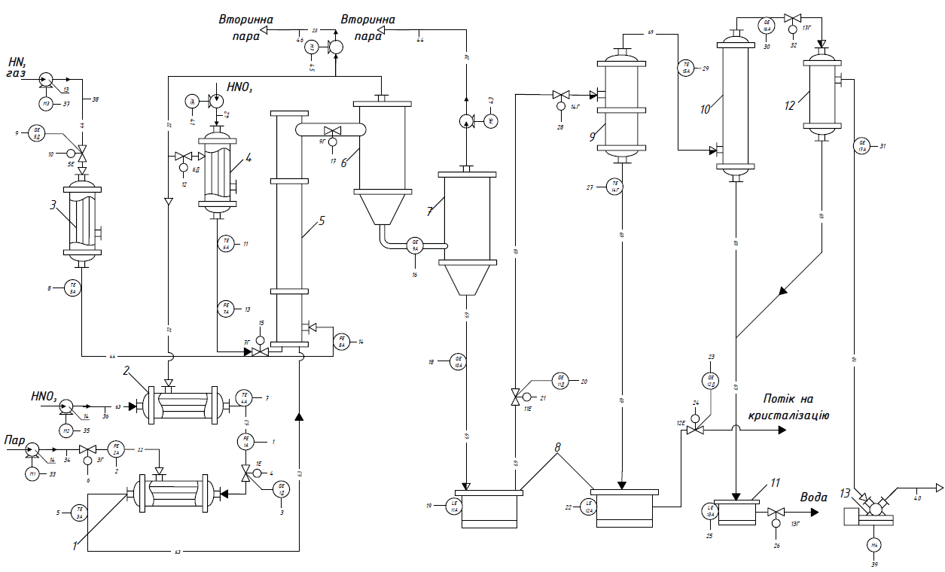
Технологічна схема виробництва амонійної селітри зображена на рис 2.1 Газоподібний амiак під тиском 0,4 МПа (4 кгс/см2) проходить через підігрівач 3, де нагрівається парою тиском 0,88 МПа (9 кгс/см2) до температури 155 °С, після чого надходить в реактор 5. Азотна кислота (55 % -ва) також під тим же тиском надходить в підігрівач 2 з кислотостійкої сталі, де вторинним паром підігрівається до температури 85 °С, а потім до 155 °С в підігрівачі 1, обігрівається парою тиском 0,88 МПа (9 кгс/см2), після чого кислота вводиться в реактор. Підігрівач 1 повинен виготовлятися з танталу.
Рисунок 2.1 – Технологічна схема виробництва амонійної селітри
1, 2, 4 – підігрівач азотної кислоти; 3 – підігрівач аміаку; 5 – реактор; 6,7 – сепаратор; 8, 11 – барометричний збірник; 9 – вакуум-випарник; 10 – барометричний конденсатор; 12 – сепаратор; 13 – вакуум-насос; 14 – насос

Реактор являє собою сталевий циліндр діаметром 630 мм і висотою 4 м і з насадкою з металевих кілець. Реакція нейтралізації і отримання плаву аміачної селітри протікає під тиском 0,34 МПа (3,5 кгс/см3) при 210-224 °С. Час перебування продуктів реакції в реакторі складає близько 0,5 с. З реактора парорідинна емульсія надходить в перший відцентровий сепаратор 6 і потім в другій сепаратор 7, в якому тиск знижується до 0,12 МПа (1,2 кгс / см2) і концентрація потоку піднімається з 96,5 до 97,5%. Потім потік надходить в вакуум-випарник 9, де концентрація його підвищується з 97,5 до 98,7-99,1%, після чого він буде направлений на грануляцію. Частина вторинного пара використовується для підігріву азотної кислоти.[3]

2.2. Розробка схеми автоматизації
Схема автоматичного контролю технологічного процесу отримання аміачної селітри одноступінчастим методом включає в себе ряд контурів контролю і сигналізації. До контурів контролю входять контури контролю витрати, рівня , температури і тиску. Схема автоматизації представлена на кресленні МД.ЛА-22мп.00.14.001.Сх Ав
Таблиця 2.1 – Параметри контролю та керування виробництвом
№  пор. | Назва стадії процесу (технологічний об’єкт), місце заміру параметра | Назва контрольованого чи регульованого параметра | Вимоги до рівня  автоматизації  (контроль, регулювання, сигналізація)
1 | 2 | 3 | 4
1 | Азотна кислота, підігрівач 2 | Витрата | Контроль
2 | Гріюча пара, підігрівач 1 | Витрата | Контроль
3 | Азотна кислота, підігрівач 2 | Температура | Контроль, сигналізація, керування
4 | Азотна кислота, підігрівач 1 | Температура | Контроль, сигналізація, керування
5 | Газоподібний аміак, підігрівач 3 | Температура | Контроль, керування
6 | Азотна кислота, підігрівач 4 | Температура | Контроль, керування
7 | Парорідинна емульсія, реактор 5 | Температура | Контроль, сигналізація, керування
8 | Парорідинна емульсія,  реактор 5 | Тиск | Контроль
9 | Парорідинна емульсія,  сепаратор 6 | Якість | Контроль, керування
10 | Парорідинна емульсія,  сепаратор 7 | Якість | Контроль
11 | Парорідинна емульсія,  барометричний збірник 8 | Рівень | Контроль, керування
12 | Вода, барометричний збірник 11 | Рівень | Контроль, керування
13 | Парорідинна емульсія, вакуум випарник 9 | Температура | Контроль,  сигналізація, керування
14 | Парорідинна емульсія,  барометричний конденсатор 10 | Температура | Контроль, керування
15 | Парорідинна емульсія,  барометричний конденсатор 10 | Якість | Контроль
16 | Вторинна пара,  сепаратор 12 | Якість | Контроль

Контур 1 забезпечує контроль витрати азотної кислоти на вході у підігрівач 1, та включає: діафрагму камерну (1-1); вимірювальний перетворювач різниці тисків (1-2); прилад вторинний (1-3); ручний регулятор з індикацією(1-4); соленоїдний клапан (1-5).
Контур 2 забезпечує контроль витрати пару на вході у підігрівач 2, та включає: діафрагму камерну (2-1); вимірювальний перетворювач різниці тисків (2-2); прилад вторинний (2-3).
Контур 3 забезпечує контроль температури азотної кислоти виході з парового підігрівача 1 та включає: термоперетворювач (3-1); автоматичний показувальний і реєструвальний вторинний прилад (3-2); показуючий і реєструючий прилад з регулятором і дистанційним керуванням (3-3).
Контур 4 забезпечує контроль температури азотної кислоти на виході з теплообмінника 2 та включає: термоперетворювач (4-1); автоматичний показувальний і реєструвальний вторинний прилад (4-2); регуляторблок сигналізації (4-3) лампи електричні сигнальні зелена, червона (HL28, HL29).
Контур 5 забезпечує контроль газоподібного аміаку на виході з теплообмінника 3 та включає: термоперетворювач (5-1); автоматичний показувальний і реєструвальний вторинний прилад (5-2); регулятор-індикуючий температури (5-3); ручний регулятор з індикацією(5-4); соленоїдний клапан (5-5).
Контур 6 забезпечує контроль температури азотної кислоти виході з парового підігрівача 4 та включає: термоперетворювач (6-1); автоматичний показувальний і реєструвальний вторинний прилад (6-2); показуючий і реєструючий прилад з регулятором і дистанційним керуванням (6-3).
Контур 7 забезпечує контроль витрати підігрітої азотної кислоти на вході у реактор 5, та включає: діафрагму камерну (7-1); вимірювальний перетворювач різниці тисків (7-2); прилад вторинний (7-3).
Контур 8 забезпечує контроль витрати підігрітого газоподібного аміаку на вході у реактор 5, та включає: діафрагму камерну (8-1); вимірювальний перетворювач різниці тисків (8-2);
Контур 9 забезпечує контроль концентрації суміші на виході із сепаратора 6 та включає: кондуктометричного аналізатора рідини (9-1); автоматичний показувальний і реєструвальний вторинний прилад (9-2); показуючий і реєструючий пристрій з регулятором з дистанційним керуванням (9-3).
Контур 10 забезпечує контроль концентрації суміші на виході із сепаратора 7 та включає: кондуктометричного аналізатора рідини (10-1); автоматичний показувальний і реєструвальний вторинний прилад (10-2); регулятор з блоком сигналізації (10-3); сигнальні лампи зелена, червона (HL30, HL31).
Контур 11 забезпечує контроль рівня конденсату у барометричному збірнику 8 та включає: рівнемір радарний (11-1), прилад вторинний показувальний (11-2); показуючий і реєструючий прилад з регулятором і дистанційним керуванням (11-3); ручний регулятор з індикацією(11-4); соленоїдний клапан (11-5).
Контур 12 забезпечує контроль рівня конденсату у барометричному збірнику 8 та включає: рівнемір радарний (12-1), прилад вторинний показувальний (12-2); показуючий і реєструючий прилад з регулятором і дистанційним керуванням (12-3); ручний регулятор з індикацією(12-4); соленоїдний клапан (12-5).
Контур 13 забезпечує контроль рівня конденсату у барометричному збірнику 11 та включає: рівнемір радарний (13-1), прилад вторинний показувальний (13-2); показуючий і реєструючий прилад з регулятором і дистанційним керуванням (13-3);
Контур 14 забезпечує контроль температури конденсату на виході з вакуум-випарник 9 та включає: термоперетворювач (14-1); автоматичний показувальний і реєструвальний вторинний прилад (14-2); показуючий і реєструючий прилад з регулятором і дистанційним керуванням (14-3).
Контур 15 забезпечує контроль температури суміші на виході з вакуум-випарник 9 та включає: термоперетворювач (15-1); автоматичний показувальний і реєструвальний вторинний прилад (15-2); регулятор з блоком сигналізації (15-3); сигнальні лампи зелена, жовта, червона (HL32, HL27, HL33).
Контур 16 забезпечує контроль якості суміші на виході з барометричного конденсатора 10 та включає: кондуктометричного аналізатора рідини (16-1), прилад вторинний показувальний (16-2); регулятор з блоком сигналізації (15-3); сигнальні лампи зелена, червона (HL34, HL35).
Контур 17 забезпечує контроль якості суміші на виході з сепаратора 12 та включає: кондуктометричного аналізатора рідини (17-1); автоматичний показувальний і реєструвальний вторинний прилад (17-2); показуючий і реєструючий пристрій з регулятором з дистанційним керуванням (17-3).

2.3. Система дистанційного керування і аварійного захисту електромоторів технологічних процесів виробництва
Принцип роботи аварійного захисту електромоторів наведено на кресленні МД.ЛА -22мп.00.14.0 02.СхЕл. Розглянемо фрагмент цього креслення для дистанційного керування і аварійного захисту електромотора 7 рис.2.3.
Для збереження робочого стану електромотора при аварійній зупинці відцентрового насосу повинна існувати і спрацьовувати система автоматичного аварійного захисту за рахунок швидкого вимикання живлення. Система аварійного захисту електромотора повинна автоматично визначати аварійну зупинку насосу і вимикати живлення, тобто впливати на ланцюг живлення електромагніту відповідного магнітного пускача електромотору. Вище по тексту у властивостях роботи насосу було вказано, що коли зупиняється аварійно відцентровий насос, тоді у вихідному трубопроводі падає тиск. При падінні тиску у вихідному трубопроводі насосу повинна реагувати і спрацьовувати принципова електрична схема системи аварійного захисту електромотора. Функціональна схема контурів такої системи аварійного захисту електромотора показано на рис. 2.3. Принципова електрична схема системи автоматичного аварійного захисту електромотора може спрацьовувати за рахунок контролю тиску у трубопроводі на виході насосу та за рахунок налаштування блоку сигналізації у приладу, який вимірює, показує тиск і формує дискретний сигнал для відключення ланцюга живлення відповідного магнітного пускача електромотора.[6]

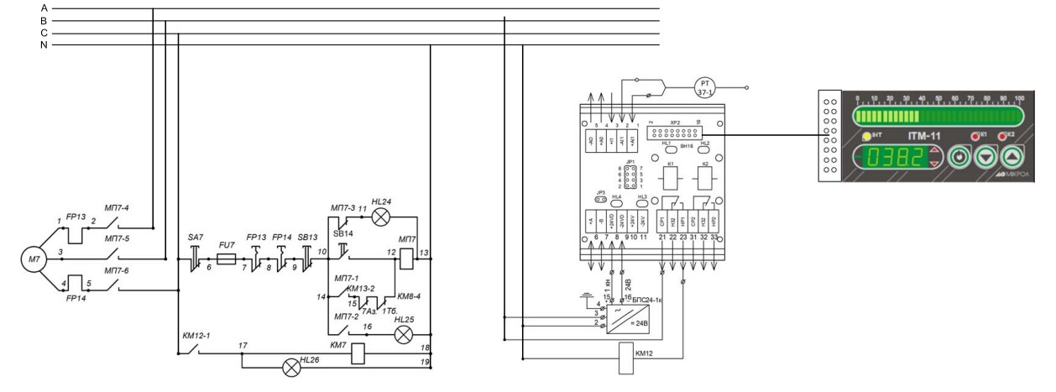
Рис.2.3. Схема системи дистанційного керування і аварійного захисту електромоторів
Пристрій РТ(поз.37-1) вимірює (контролює) тиск у трубопроводі на виході відцентрового насосу і формує вихідний струмовий сигнал (4…20 mA) який подається на вхід приладу PIAS(поз. 37-2). У якості приладу будемо розглядати використання мікропроцесорного технологічного індикатора ІТМ-11 МІКРОЛ. Цей прилад буде показувати значення робочого тиску на виході насосу, а блок сигналізації приладу сигналізувати падіння значення тиску і одночасно формувати дискретний сигнал у 24V постійного струму для електромагнітного реле (поз. КМ7). Через контакт реле КМ12-1 буде вмикатися живлення сигнальної лампочки HL25 яка буде вказувати, що виникла аварія насосу. Другий контакт реле КМ7-2 буде використовуватися для подачі живлення 220V змінного струму на електромагнітне реле КМ14 і на контакт КМ14-1 через який буде вмикатися живлення для сигнальної лампочки HL24, яка буде вказувати про спрацьовування системи аварійного захисту електромотора і виконання функції по аварійному захисту, яку позначимо умовно 7Аз. Функція по аварійному захисту 7Аз буде виконуватися за допомогою нормально замкненого контакту КМ14-4, який потрібно послідовно підключити до контакту МП7-1 Контакт КМ17-4 буде відключати живлення електромагніту магнітного пускача МП7 за допомогою розмикання ланцюга живлення. При відключенні живлення електромагніту магнітного пускача МП7 контакти магнітного пускача МП7-4, МП7-5 та МП7-6 відповідно стануть розімкнутими, тобто електромотор М7 зупиниться. На основі принципової електричної схеми з дистанційного керування електромотором М7 можна створити принципову електричну схему з дистанційним керуванням живленням і системою аварійного захисту електромотора М1 при аварії відцентрового насосу. Принципова електрична схема розроблена з урахуванням, що в якості приладу PIAS(поз. 37-2) буде використовуватись мікропроцесорний прилад ІТМ-11 МІКРОЛ, який має плату клемно-блочних з’єднань КБЗ-17- К01 МІКРОЛ до якої за допомогою шлейфу підключається корпус приладу з дисплеями та центральним мікропроцесором. До плати КБЗ-17-К01 подається живлення 24 V постійного струму від двоканального блока живлення БПС24- 2К МІКРОЛ. [5]

2.4. Принципова електрична схема і опис роботи контурів з технологічної сигналізації параметрів
Принципову електричну схему технологічної сигналізації параметрів (рис. 2.4) було розроблено відповідно до схеми автоматизації.
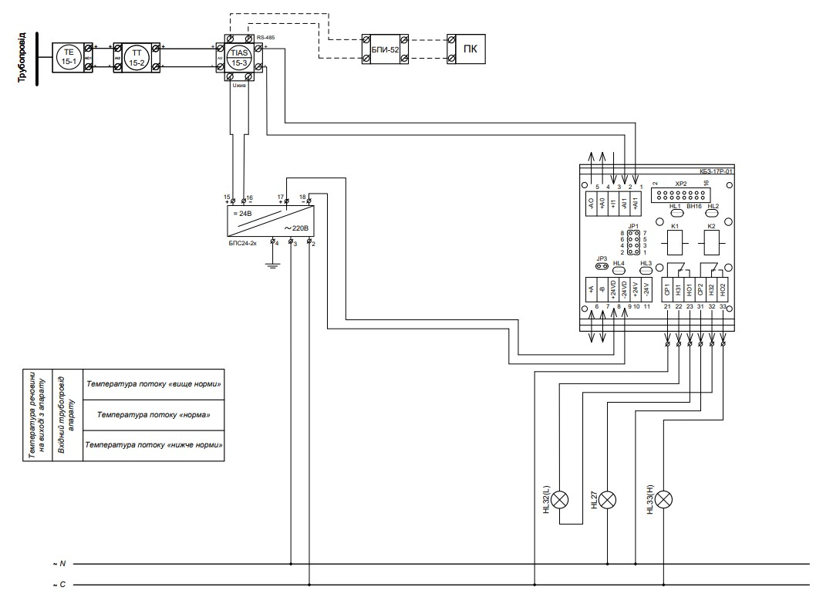
Контур технологічної сигналізації працює наступним чином (рис. 2.4). Встановлено прилад (поз.15-1) , який передає сигнал на панель керування на прилад ( поз.15-2) , який в свою чергу передає сигнал на плату КБЗ-17Р-01, та передає цифровий сигнал на ПК. Живлення приладу (поз. 15-2) відбувається завдяки блоку живлення БПС12-24к. До відповідних виводів плати КБЗ-17р-01 підключені три сигнальні лампочки.
Рисунок 2.4 – Принципова електрична схема технологічної сигналізації параметрів
Жовта(HL32(L))- спрацьовує при критичному зменшенні тиску. Зелена(HL27)- горить в нормальному режимі , коли все працює в нормальному режимі. Червона(HL33(H))- сигнальна лампочка, котра спрацьовує при критичному підвищенні тиску.
Системи технологічної сигналізації параметрів широко використовуються для контролю та моніторингу важливих параметрів виробництва, що дозволяє оперативно реагувати на будь-які відхилення та негативні ситуації.

3. МАТЕМАТИЧНЕ МОДЕЛЮВАННЯ ТЕПЛООБМІННИКА
3.1. Постановка задачі моделювання
Постановка задачі математичного моделювання технологічного процесу в теплообміннику передбачає розробку математичних рівнянь, які описують тепловий обмін та перенос маси в системі. Це є важливим для вирішення різних завдань, таких як оптимізація теплообміну, прогнозування температурного режиму або розробка автоматизованих систем керування. Задачі, які потрібно вирішити в процесі математичного моделювання технологічного процесу в теплообміннику:
а) Визначення типу теплообмінника і всіх його компонентів, таких як теплоносій, теплообмінні поверхні, витрати теплоносія, параметри та фізичні властивості робочих речовин.
б) Встановлення основних припущень для моделі, такі як стаціонарність процесу, однорідність речовини, ізотермічність теплообміну тощо.
в) Формулювання рівняння масо-енергетичного балансу для кожного компонента системи та для системи в цілому. Це включає рівняння збереження маси, рівняння збереження енергії та рівняння, що описують тепловий обмін між компонентами.
г) Формування рівняння теплопередачі, які описують тепловий обмін між теплоносієм і робочим середовищем на поверхнях теплообмінника.
ґ) Розв'язання систему рівнянь, яка включає в себе рівняння масо-енергетичного балансу, рівняння теплопередачі.
д) Проведення аналізів результатів моделювання та виконання висновків щодо ефективності та оптимальності технологічного процесу в теплообміннику.

3.2. Дослідження структурно-параметричної схеми теплообмінника
Теплообмінник - це пристрій або система, яка призначена для передачі тепла від одного середовища до іншого без прямого контакту між ними. Структурно-параметричну схему теполообмінника для нагрівання газоподібного аміаку перед реактором наведено на рис. 3.1.
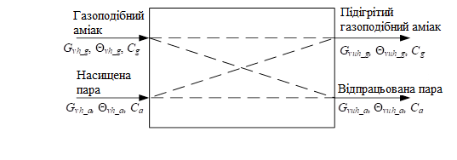
Рисунок 3.1 – Структурно-параметрична схема теплообмінника:
G_{vh_g}, Θ_{vh_g}, C_{g} – витрата, температура, питома теплоємність газоподібного аміаку відповідно; G_{vh_a}, Θ_{vh_а}, C_{а} –витрата, температура, питома теплоємність пару відповідно; G_{vuh_g}, Θ_{vuh_g} – витрата та температура нагрітого газоподібного аміаку відповідно; G_{vuh_a}, Θ_{vuh_а} – витрата та температура відпрацьованого пару відповідно
Керування теплообмінником полягає в підтриманні температури газоподібного аміаку на виході з апарату, за рахунок зміни витрати насиченої пари на вході в апарат. Тому розглянемо спосіб автоматичного керування процесом нагрівання газоподібного аміаку в теплообміннику за каналом керування «витрата пару на вході» – «температура газоподібного аміаку на виході».

3.3. Моделювання статичного режиму
Приймаємо температуру газоподібного аміаку на виході з теплообмінника основним регульованим параметром, так як він є цільовою функцією даного технологічного процесу. Значною мірою на значення температури впливає витрата пару. Проте витрата газоподібного аміаку також має вплив на температуру на виході з теплообмінника. Тому витрату газоподібного аміаку обираємо збурюючим фактором.
Отримаємо математичну модель об’єкту, для початку розглянувши статичний режим роботи апарату.
Складемо тепловий баланс, базуючись на структурно-параметричній схемі теплообмінника. Оскільки потоки речовини в теплообміннику не змішуються то ми маємо два теплових баланси.
Тепловий баланс для газоподібного аміаку:
$G_{s}C_{s}Θ_{s}^{vh}- G_{s}C_{s}Θ_{s}^{vuh}+kF\left(Θ_{t.a}^{vuh}- Θ_{s}^{vuh}\right)=0$ (3.1)
Тепловий баланс для пару:
$G_{t.a}C_{t.a}Θ_{t.a}^{vh}- G_{t.a}C_{t.a}Θ_{t.a}^{vuh}-kF\left(Θ_{t.a}^{vuh}- Θ_{s}^{vuh}\right)=0$ (3.2)
Так як канал керування G_{t.a} – Θ_{s}^{vuh}, то з теплового балансу для пару (3.2) виводимо температуру пару на виході.
$Θ_{t.a}^{vuh}= \frac{G_{t.a}C_{t.a}Θ_{t.a}^{vh}+kFΘ_{s}^{vuh}}{G_{t.a}C_{t.a}+kF}$ (3.3)
Підставляємо рівняння (3.3) в рівняння (3.1) та виводимо $Θ_{s}^{vuh}$.
$Θ_{s}^{vuh}= \frac{G_{s}C_{s}Θ_{s}^{vh}G_{t.a}C_{t.a}+ G_{s}C_{s}Θ_{s}^{vh}kF+kFG_{t.a}C_{t.a}Θ_{t.a}^{vh} }{G_{s}C_{s}G_{t.a}C_{t.a}+kFG_{s}C_{s}-{\left(kF\right)}^{2}+kF}$ (3.4)

Таблиця 3.1. – Параметри статичного режиму
Назва параметру | Позначення | Одиниці вимірювання | Значення
Масова витрата газоподібного аміаку на вході в підігрівач | G_{s} | кг/с | 3,1
Питома теплоємність газоподібного аміаку | C_{s} | кДж/(кг∙К) | 3,2
Температура газоподібного аміаку на вході в підігрівач | Θ_{s}^{vh} | К | 323
Питома теплоємність пару | C_{t.a} | кДж/(кг∙К) | 1,6
Температура пару на вході | Θ_{t.a}^{vh} | К | 492
Температура газоподібного аміаку на виході | Θ_{s}^{vuh} | К | 428
Температура пару на виході | Θ_{t.a}^{vuh} | К | 440
Добуток коефіцієнта теплопередачі на поверхню теплопередачі | kF | кДж/сК | 2,55
Густина пару | ρ_{ta} | кг/м³ | 3
Густина газоподібного аміаку | ρ_{s} | кг/м³ | 0,6
Об’єм пару, що проходить через теплообмінник | V_{ta} | м³ | 0,9
Об’єм газоподібного аміаку, що проходить через підігрівач | V_{s} | м³ | 21
Витрата пару на вході в підігрівачі | G_{a} | кг/с | 3

Для подальшого моделювання статичного та динамічного режимів зробимо деякі припущення:
Втрати тепла в навколишнє середовище незначні, тому ми ними нехтуємо.
Акумуляцією тепла в стінках нехтуємо через невелику товщину стінок.
Об’єкт з зосередженими параметрами.
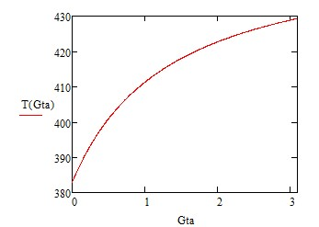
Побудуємо статичну характеристику за каналом керування.
Рисунок. 3.2 – Статична характеристика за каналом керування

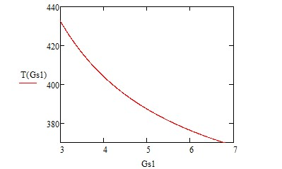
Побудуємо статичну характеристику за каналом збурення.
Рисунок 3.3 – Статична характеристика за каналом збурення

З графіків бачимо, що при збільшені витрати пару збільшується температура газоподібного аміаку на виході, а при збільшенні витрати газоподібного аміаку температура навпаки знижується.

3.4. Моделювання динамічного режиму
Динамічний режим – режим роботи об’єкта при якому принаймні один параметр змінюється в часі.
Складемо рівняння динаміки.
Для синтез-газу:
$G_{s}\left(t\right)C_{s}Θ_{s}^{vh}- G_{s}\left(t\right)C_{s}Θ_{s}^{vuh}\left(t\right)+kF\left(Θ_{t.a}^{vuh}\left(t\right)- Θ_{s}^{vuh}\left(t\right)\right)=\frac{dΘ_{s}^{vuh}\left(t\right)C_{s}V_{s}ρ_{s}}{dt}$ (3.5)
Для пару:
$G_{t.a}\left(t\right)C_{t.a}Θ_{t.a}^{vh}- G_{t.a}\left(t\right)C_{t.a}Θ_{t.a}^{vuh}\left(t\right)-kF\left(Θ_{t.a}^{vuh}\left(t\right)- Θ_{s}^{vuh}\left(t\right)\right)=\frac{dΘ_{t.a}^{vuh}\left(t\right)C_{t.a}V_{t.a}ρ_{t.a}}{dt}$ (3.6)
Виконаємо лінеаризацію рівняння (3.5):
${∆G}_{s}\left(t\right)C_{s}Θ_{s}^{vh}- ∆G_{s}\left(t\right)C_{s}Θ_{s}^{vuh.0}-∆Θ_{s}^{vuh}\left(t\right)G_{s}^{0}C_{s}+kF\left(∆Θ_{t.a}^{vuh}\left(t\right)- {∆Θ}_{s}^{vuh}\left(t\right)\right)=\frac{d∆Θ_{s}^{vuh}\left(t\right)C_{s}V_{s}ρ_{s}}{dt}$ (3.7)
Лінеаризація рівняння (3.6):
${∆G}_{t.a}\left(t\right)C_{t.a}Θ_{t.a}^{vh}- {∆G}_{t.a}\left(t\right)C_{t.a}Θ_{t.a}^{vuh.0}\left(t\right)-∆Θ_{t.a}^{vuh}\left(t\right)C_{t.a}G_{t.a}^{0}-kF\left(∆Θ_{t.a}^{vuh}\left(t\right)- ∆Θ_{s}^{vuh}\left(t\right)\right)=\frac{d{∆Θ}_{t.a}^{vuh}\left(t\right)C_{t.a}V_{t.a}ρ_{t.a}}{dt}$ (3.8)
Виконаємо перетворення Лапласа:
${∆G}_{s}\left(p\right)C_{s}Θ_{s}^{vh}- ∆G_{s}\left(p\right)C_{s}Θ_{s}^{vuh.0}-∆Θ_{s}^{vuh}\left(p\right)G_{s}^{0}C_{s}+kF\left(∆Θ_{t.a}^{vuh}\left(p\right)- {∆Θ}_{s}^{vuh}\left(p\right)\right)=∆Θ_{s}^{vuh}\left(p\right)pC_{s}V_{s}ρ_{s}$ (3.9)
${∆G}_{t.a}\left(p\right)C_{t.a}Θ_{t.a}^{vh}- {∆G}_{t.a}\left(p\right)C_{t.a}Θ_{t.a}^{vuh.0}-∆Θ_{t.a}^{vuh}\left(p\right)C_{t.a}G_{t.a}^{0}-kF\left(∆Θ_{t.a}^{vuh}\left(p\right)- ∆Θ_{s}^{vuh}\left(p\right)\right)={∆Θ}_{t.a}^{vuh}\left(p\right)pC_{t.a}V_{t.a}ρ_{t.a}$ (3.10)
З рівняння (3.10) виведемо ${∆Θ}_{t.a}^{vuh}\left(p\right)$:
$∆Θ_{t.a}^{vuh}\left(p\right)= \frac{∆G_{t.a}\left(p\right)\left(C_{t.a}Θ_{t.a}^{vh}-C_{t.a}Θ_{t.a}^{vuh.0}\right)+kF∆Θ_{s}^{vuh}\left(p\right)}{C_{t.a}V_{t.a}ρ_{t.a}p+kF+C_{t.a}G_{t.a}^{0}}$ (3.11)
Підставляємо рівняння (3.11) в рівняння (3.9):
${∆G}_{s}\left(p\right)C_{s}Θ_{s}^{vh}- ∆G_{s}\left(p\right)C_{s}Θ_{s}^{vuh.0}-∆Θ_{s}^{vuh}\left(p\right)G_{s}^{0}C_{s}+kF\left(\frac{∆G_{t.a}\left(p\right)\left(C_{t.a}Θ_{t.a}^{vh}-C_{t.a}Θ_{t.a}^{vuh.0}\left(p\right)\right)+kF∆Θ_{s}^{vuh}\left(p\right)}{C_{t.a}V_{t.a}ρ_{t.a}p+kF+C_{t.a}G_{t.a}^{0}}- {∆Θ}_{s}^{vuh}\left(p\right)\right)=∆Θ_{s}^{vuh}\left(p\right)pC_{s}V_{s}ρ_{s}$ (3.12)
Розмежуємо входи та виходи:
${∆G}_{s}\left(p\right)C_{s}Θ_{s}^{vh}- ∆G_{s}\left(p\right)C_{s}Θ_{s}^{vuh.0}+kF\frac{∆G_{t.a}\left(p\right)\left(C_{t.a}Θ_{t.a}^{vh}-C_{t.a}Θ_{t.a}^{vuh.0}\left(p\right)\right)}{C_{t.a}V_{t.a}ρ_{t.a}p+kF+C_{t.a}G_{t.a}^{0}}= ∆Θ_{s}^{vuh}\left(p\right)pC_{s}V_{s}ρ_{s}+ ∆Θ_{s}^{vuh}\left(p\right)G_{s}^{0}C_{s}-\frac{{\left(kF\right)}^{2}{∆Θ}_{s}^{vuh}\left(p\right)}{C_{t.a}V_{t.a}ρ_{t.a}p+kF+C_{t.a}G_{t.a}^{0}}+kF{∆Θ}_{s}^{vuh}\left(p\right)$ (3.13)
Виводимо передавальну функцію за каналом керування:
$W_{G_{a}Θ_{s}^{vuh}}= \frac{Θ_{s}^{vuh}}{G_{t.a}}= \frac{kF\left(C_{t.a}Θ_{t.a}^{vh}-C_{t.a}Θ_{t.a}^{vuh.0}\right)}{\left(pC_{s}V_{s}ρ_{s}+ G_{s}^{0}C_{s}+kF\right)\left(C_{t.a}V_{t.a}ρ_{t.a}p+kF+C_{t.a}G_{t.a}^{0}\right)- {\left(kF\right)}^{2}}= \frac{b_{0}}{a_{2}∙p^{2}+a_{1}∙p+a_{0}}$ (3.14)
де
b₀ = $kF\left(C_{t.a}Θ_{t.a}^{vh}-C_{t.a}Θ_{t.a}^{vuh.0}\right)$
a₂ = C_{s}V_{s}ρ_{s}C_{t.a}V_{t.a}ρ_{t.a}
a₁ = C_{s}V_{s}ρ_{s}(kF + C_{t.a}G_{t.a}⁰) + G_{s}⁰C_{s}C_{t.a}V_{t.a}ρ_{t.a} + kFC_{t.a}V_{t.a}ρ_{t.a}
a₀ = G_{s}⁰C_{s}(kF + C_{t.a}G_{t.a}⁰) + kFC_{t.a}G_{t.a}⁰
Підставимо значення статичного режиму в рівняння (3.14):
b₀ = $2,55∙(1,6∙492-1,6∙440)=212,16$
a₂ = 3,2∙21∙0,6∙1,6∙0,9∙3 = 174,18
a₁ = 3,2∙21∙0,6∙ (2,55 + 1,6∙3) + 3,1∙3,2∙1,6∙0,9∙3 + 2,55∙1,6∙0,9∙3 = 350,22
a₀ = 3,1∙3,2∙ (2,55 + 1,6∙3) + 2,55∙1,6∙3= 85,1
$$W_{G_{a}Θ_{s}^{vuh}}= \frac{212,1}{174,1∙p^{2}+350,2∙p+85,1}$$
Як бачимо ми отримали передатну функцію другого порядку
$$a_{2}= \frac{174,1}{85,1}=2,046$$
Приведемо передатну функцію до правильного вигляду поділивши весь вираз на коефіцієнт a₀:
$$W_{G_{a}Θ_{s}^{vuh}}=\frac{2,5}{2∙p^{2}+4,1∙p+1}$$
Будуємо перехідні характеристики в Matlab
Код програми:
num = [2.5];
den = [2, 4.1, 1];

G = tf(num, den); % Побудова передаточної функції

t = 0:0.01:30; % Діапазон часу для перехідної характеристики
step(G, t); % Побудова графіка перехідної характеристики
title('Перехідна характеристика');
xlabel('Час (с)');
ylabel('Амплітуда');
Результати виконання програми
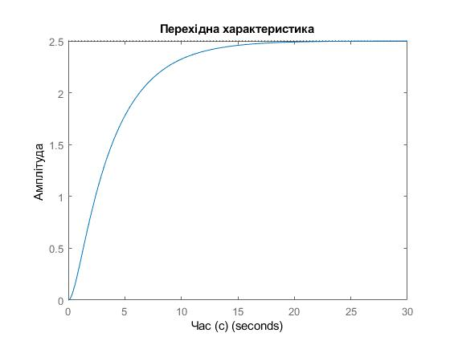
Рисунок 3.4 – Перехідна характеристика за каналом керування

4. СИНТЕЗ ТА ДОСЛІДЖЕННЯ СИСТЕМИ КЕРУВАННЯ ТЕПЛООБМІННИКОМ
4.1. Аналіз показників якості системи керування
Аналіз показників якості системи керування є важливою частиною оцінки та вдосконалення роботи автоматичних систем управління. Показники якості допомагають визначити, наскільки система ефективна в досягненні своїх цілей та виконанні завдань. Важливо аналізувати ці показники, щоб покращити функціонування системи та забезпечити її оптимальну продуктивність.
Стабільність системи визначається її здатністю підтримувати вихідні параметри (наприклад, температуру, тиск, рівень) на потрібному рівні без зайвих коливань. Аналізується наявність відхилень від початкового стану та час, необхідний для стабілізації.
Точність визначає, наскільки близькими до бажаних значень є вихідні параметри. Для багатьох систем керування важливо, щоб вони були дуже точними, особливо в хімічній та фармацевтичній галузях.
Швидкість реакції системи керування визначає, як швидко вона може реагувати на зміни в вхідних сигналах або умовах навколишнього середовища. Швидка реакція важлива для попередження аварій і забезпечення стабільності процесу.
Аналіз показників якості системи керування допомагає виявити проблеми та недоліки, які можуть бути виправлені для покращення продуктивності та безпеки процесу. Для цього використовуються методи аналізу, включаючи математичні моделі, експерименти та статистичні підходи.

4.2.Розрахунок параметрів регулятора методом перехідного режиму
Метод перехідного режиму - це метод аналізу та налаштування систем автоматичного керування, який базується на аналізі динамічної відповіді системи на вхідний сигнал. Цей метод використовує інформацію про те, як система реагує на зміни вхідних сигналів, зокрема на перехідні процеси, коли система переходить з одного стану в інший.
Цей метод дозволяє інженерам налаштовувати контролери для покращення продуктивності і стійкості системи, враховуючи динамічну природу процесу. Метод перехідного режиму є одним із популярних методів налаштування систем автоматичного керування і використовується в багатьох галузях інженерії.
Один із основних методів встановлення параметрів регулятора для реальних технологічних об'єктів полягає у використанні методів наближеного розрахунку, які не вимагають врахування всіх факторів і є досить простими у застосуванні. Для такого наближеного розрахунку об'єкт зазвичай спрощується до аперіодичних ланок першого або другого порядку.
У подальших розрахунках ми представимо об'єкт як аперіодичну ланку другого порядку і додамо до неї транспортне запізнення у вигляді функції, яка апроксимується за допомогою транспортного запізнення:
$W_{G_{a}Θ_{s}^{vuh}}= \frac{2,5}{2∙p^{2}+4,1∙p+1}∙e^{-pτ}$ (4.1)
Транспортне запізнення можемо розкласти в дріб Паде:
$$e^{-pτ}=\frac{1-\frac{τ}{2}p+\frac{τ^{2}}{12}p^{2}}{\frac{τ}{2}p+\frac{τ^{2}}{12}p^{2}}$$
де
$τ=0,1$
Виконаємо розрахунок за допомогою пакету Mathcad
Код програми:
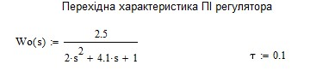
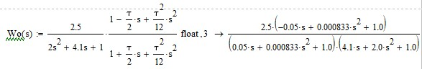

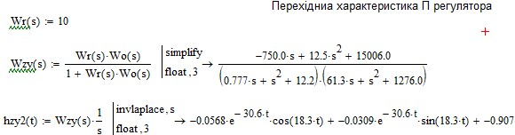
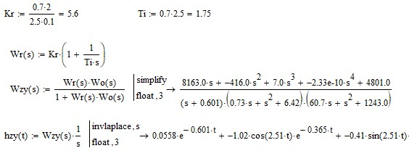

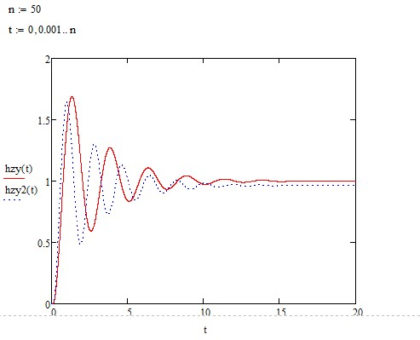
Рисунок 4.1 Перехідні характеристики замкненої системи налаштованої з П та ПІ-регулятором
За отриманими результатами можна зробити висновок, що система є стабільною. Отже, контролер можна успішно використовувати для управління теплообмінником.
4.3.Розрахунок параметрів регулятора методом Циглера-Нікольса
Метод Циглера-Нікольса - це алгоритм аналізу і налаштування параметрів контролера в системах автоматичного керування. Метод Циглера-Нікольса широко використовується в інженерії та автоматичному керуванні для налаштування контролерів і покращення якості керування системами зворотного зв'язку.
Метод Циглера-Нікольса передбачає вимірювання відповіді системи на стандартний вхідний сигнал, яким може бути, наприклад, крокова функція. На основі цього вимірювання проводяться аналізи, які дозволяють визначити оптимальні параметри контролера, такі як підсилення і стала часу. Метод також надає рекомендації щодо типу контролера, який найкраще підходить для системи.
В подальших розрахунках параметрів регулятора будуть використані коефіцієнти які були запропановані Циглер та Нікольс.
Таблиця 4.1. – Параметри налаштування типових регуляторів
 | K_{p} | Ti | Td
П-регулятор | 0,5K_{kr} | - | -
ПІ-регулятор | 0,45K_{kr} | 0,5K_{kr}/T_{kr} | -
ПІД-регулятор | 0,6K_{kr} | 1,2K_{kr}/T_{kr} | 0,075K_{kr}*T_{kr}

Для того щоб визначити параметри регуляторів за методикою яка була запропонована Циглером та Нікольсом необхідно знайти критичні параметри системи К_{kr} та T_{kr}.
Для знаходження критичних параметрів системи необхідно вивести її на межу стійкості з стійкою амплітудою.
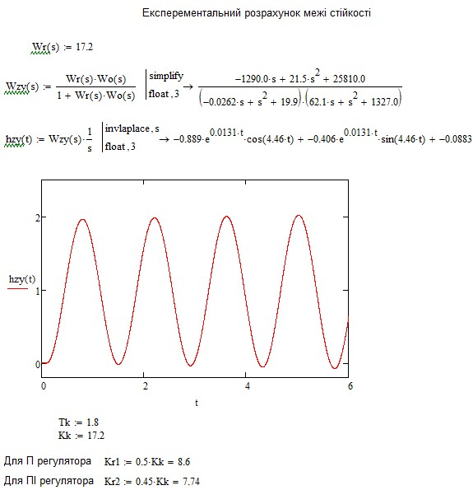
Рис. 4.2. Перехідна характеристика замкненої системи з П-регулятором на межі стійкості
Визначемо критичне значення коефіцієнта підсилення регулятора Kkr та критичний період коливань Tkr, що встановився.
Поглянувши на рисунок 4.2 ми можемо побачити що при Кkr = 17,2 система досягла стійкої амплітуди та гармонійних, не затихаючих автоколивань. З цього рисунку графічним методом будо визначено значення змінної Tkr яка в даному випадку дорівнює 1,8.
Виконуємо налаштування регуляторів
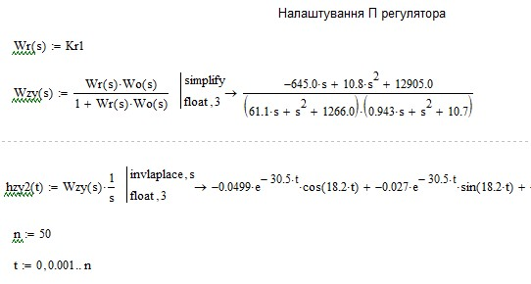
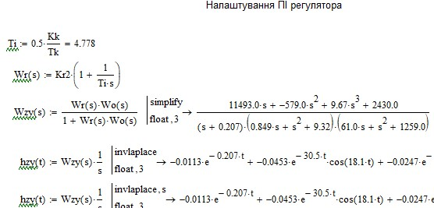
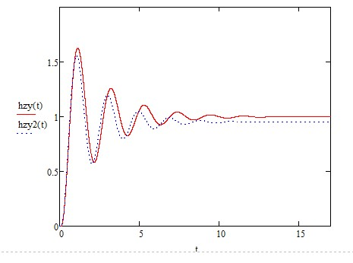
Рис. 4.3. Налаштована перехідна характеристика П та ПІ-регуляторів
З графіків можна побачити, що П-регулятор (пропорційний контролер) має тенденцію до статичної похибки, оскільки він залежить лише від поточної похибки між бажаною і фактичною величиною сигналу. Це може призводити до того, що система не досягає повної стійкості або точності у відповіді на зміни.
У контексті управління, для уникнення статичної похибки можна використовувати інші типи регуляторів, такі як ПІ-регулятор (пропорційно-інтегральний). Інтегральна дія дозволяє врахувати кумулятивну похибку, що може компенсувати статичну похибку, яка виникає у П-регулятора. Такий підхід дозволяє досягти кращої точності та стійкості системи регулювання в даному конкретному випадку. [2]

4.4.Розрахунок та моделювання системи керування в Sіmulіnk
Simulink - це програмне забезпечення для моделювання, аналізу та симуляції динамічних систем. Це потужний інструмент, розроблений компанією MathWorks, який широко використовується для розробки моделей систем управління, сигнального аналізу, обробки сигналів, вбудованих систем та інших областей.
Simulink надає графічне середовище для побудови блок-схем, які представляють різні складові системи або процесу. Ці блок-схеми включають у себе математичні моделі, диференціальні рівняння, логічні вирази, графіки, різноманітні сигнали та компоненти для аналізу та симуляції систем.
За допомогою Simulink можна створювати моделі систем, використовувати різноманітні блоки для представлення різних частин системи та взаємодії між ними, налаштовувати параметри, виконувати симуляції для перевірки поведінки системи під різними умовами та виконувати аналіз результатів.
Виконуємо моделювання ПІ-регулятора у підпрограмі Simulink
На рис. 4.4. наведено схему системи керування з ПІД регулятором. Передатну функцію ми використовуємо для каналу керування, отриману в попередньому розділі.
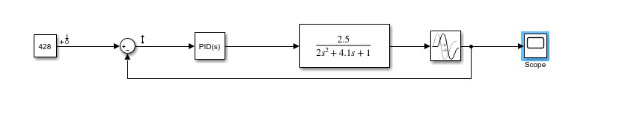
Рис 4.4 Схема системи автоматичного керування з ПІД регулятором, налаштована у середовищі Simulink:
1 - фіксований блок для встановлення постійного рівня сигналу; 2 -суматор; 3 - блок ПІД регулятора; 4 - блок передатної функції; 5 - транспортне запізнення; 6 - фіксований блок для встановлення постійного рівня сигналу
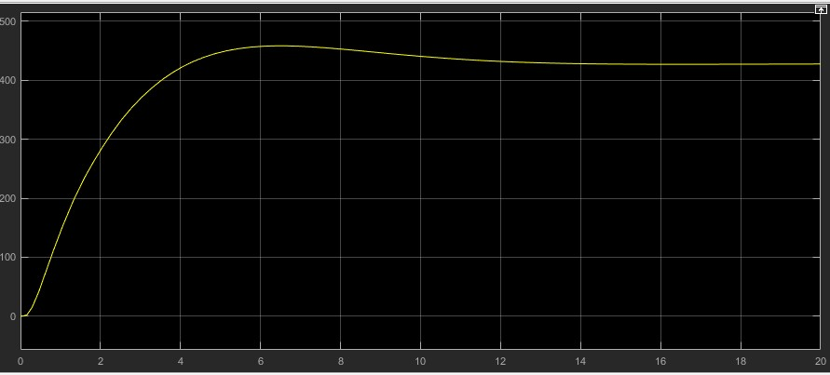
Результати виконання графіку можна побачити за допомогою блоку Scope
Рис 4.5 – Графік перехідного процесу системи керування
Щоб налаштувати регулятор, необхідно:
Вибрати блок "PID Controller" (PID-регулятор) на схемі системи управління у середовищі Simulink.
У вікні налаштувань, позначеному як "Controller" або "Контролер", є можливість вибору типу регулятора, наприклад, ПІ контролера (Propotional-Integral), в нашому випадку ПІД (PID - Propotional-Integral-Derivative), та інші.
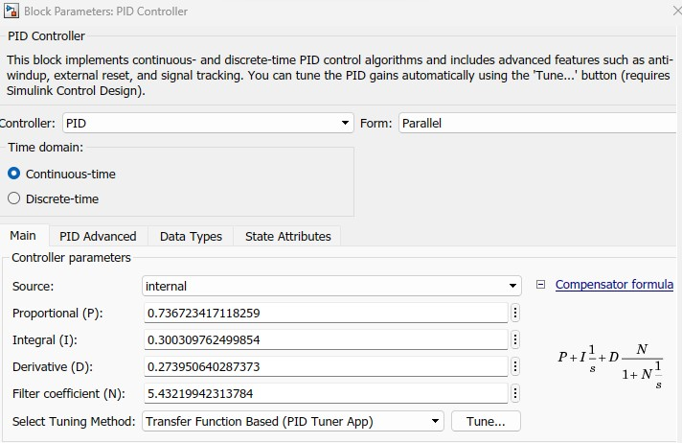
Після вибору типу контролера, параметри самого регулятора, такі як коефіцієнти пропорційності, інтегралу, та, можливо, диференціації, можуть бути налаштовані автоматично (зазвичай за допомогою алгоритмів настройки, які реалізовані в програмі), або ж можуть бути введені вручну.
Рис 4.6 – Вікно налаштування ПІД-контролера
Щоб отримати зображення графіка необхідно натиснути на кнопку «Tune». PID Tuner - це інструмент, який часто використовується для автоматичного налаштування PID-регуляторів в системах управління. В програмаі для моделювання в MATLAB Simulink, PID Tuner зазвичай є частиною інструментів аналізу та оптимізації контролю.
PID Tuner надає можливість налаштовувати параметри PID-регулятора (пропорційного, інтегрального та диференційного) автоматично на основі характеристик системи або моделі, з якою він працює. Цей інструмент допомагає інженерам підібрати оптимальні значення коефіцієнтів PID, щоб забезпечити швидку реакцію системи, стійкість та точність управління.

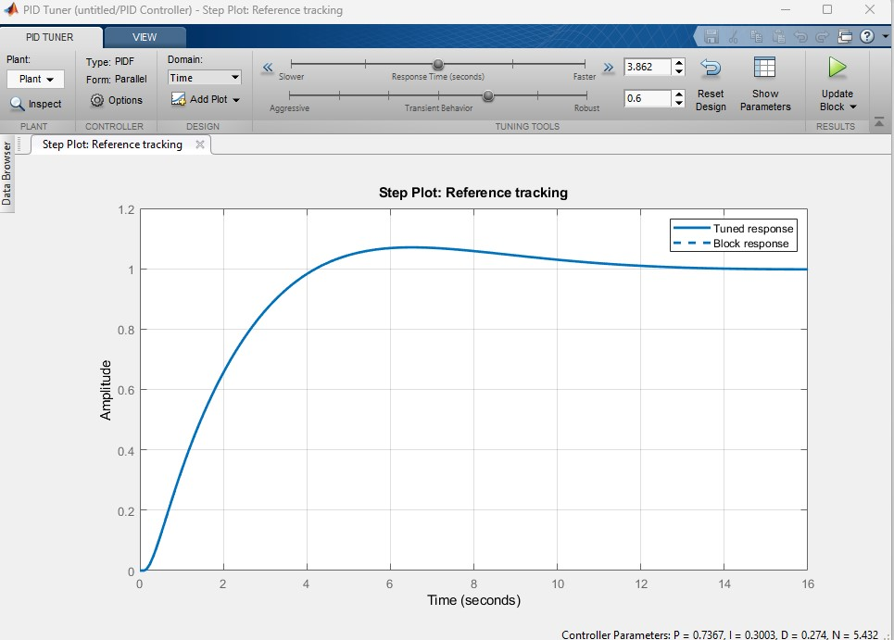
Рис. 4.7 – Графік якості перехідного процесу
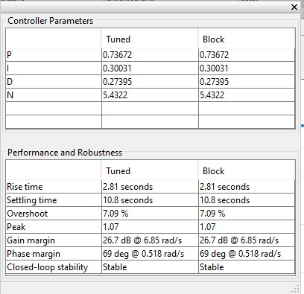
Рис. 4.7 – Параметри налаштування регулятора
4.5.Дослідження системи керування на стійкість
Застосування годографа Найквіста дозволяє оцінити стійкість системи та збурення на основі характеристик функції передавання в залежності від частоти. Цей метод допомагає інженерам та дослідникам керування аналізувати та проектувати системи керування, зокрема системи зворотного зв'язку, для досягнення бажаних стійких характеристик та властивостей.[7]
При роботі з годографом Найквіста важливо враховувати, що це лише один із методів аналізу систем керування та він має свої обмеження. Зазвичай використовується в поєднанні з іншими методами для комплексного аналізу та проектування систем керування.
Побудуємо годограф Найквіста для нашої системи в програмному середовищі Matlab.
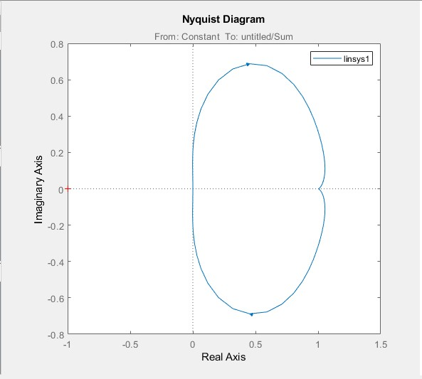
Рис. 4.8 – Годограф Найквіста для системи з ПІД-контролером
Як видно з графіку систему можна назвати стійкою, оскільки годограф не охоплює точку (-1;0j).
5. РОЗРОБЛЕННЯ НЕЧІТКОЇ СИСТЕМИ КЕРУВАННЯ
Нечіткі системи регулювання застосовуються, де точні або жорсткі правила неможливо застосувати. Вони дозволяють ефективно працювати з нечіткими або невизначеними даними, що може бути корисним у ситуаціях складного управління. Створимо нечітку систему керування контур контролю підігрівачем 3. Для обраного контуру було визначено наступні лінгвістичні змінні:
F_{п} – витрата пару на вході в підігрівач
T_{а} – температура газоподібного аміаку на виході
Опишемо ці лінгвістичні змінні наступним чином:
низька
Температура аміаку; нормальна; 390 < T_{а} < 430
висока
мала
Витрата пару; нормальна; 0< F_{п}< 3
велика
Нечіткі системи є потужним інструментом для моделювання та управління складними системами, які мають нечіткі або неоднозначні характеристики. Одним з найефективніших методів аналізу нечіткої інформації є використання Fuzzy Logic (не впорядкована логіка) для побудови математичних моделей. Ця доповідь присвячена вивченню та застосуванню Fuzzy Logic для моделювання нечітких систем. [2]
Основні концепції Fuzzy Logic
Функції належності: Однією з ключових концепцій в Fuzzy Logic є використання функцій належності для визначення ступеня приналежності елемента до певної множини. Ці функції, такі як трикутні, трапецієвидні, гаусівські та інші, дозволяють виразити нечіткість даних.
Неоднорідність даних: Fuzzy Logic враховує неоднорідність даних, що дозволяє працювати з нечіткою та неявною інформацією.
Логіка нечітких відношень: Fuzzy Logic використовує нечіткі правила та логіку для прийняття рішень. Вона дозволяє обробляти нечітку інформацію та вирішувати проблеми, коли точні значення не можуть бути чітко визначені.
Використання Fuzzy Logic для моделювання нечітких систем
Fuzzy Logic дозволяє створювати нечіткі змінні та використовувати функції належності для опису характеристик системи. В Matlab або інших середовищах розробки, можна створити нечітку змінну температури, наприклад, яка відображає ступінь холоду або спеки.
Після визначення нечітких змінних, визначаються нечіткі правила, що описують взаємозв'язки між змінними. Наприклад, для системи керування кліматом.
Одним із головних прикладів використання Fuzzy Logic є обчислення значень на основі нечітких вхідних даних. Використовуючи функції належності, відбувається обчислення ступеня належності для певних значень.
Fuzzy Logic застосовується в різних областях, таких як керування системами, прогнозування, розпізнавання образів, фінанси, медицина та багато інших. Це дозволяє ефективно управляти складними системами, де існує нечіткість або неоднозначність даних.
Подамо результати моделювання програми:
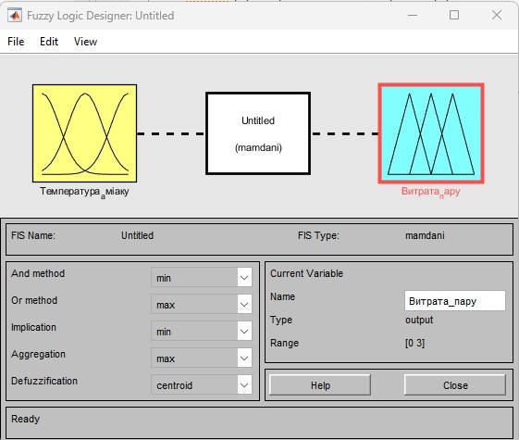
Рис 5.1. Схема нечіткої системи керування
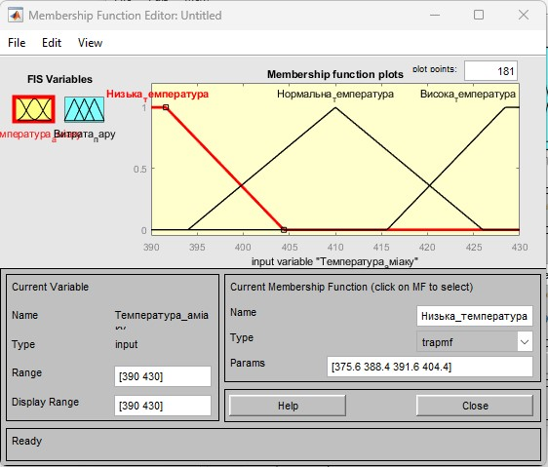
Рис 5.2. Вікно редагування функцій належності для керувальної змінної
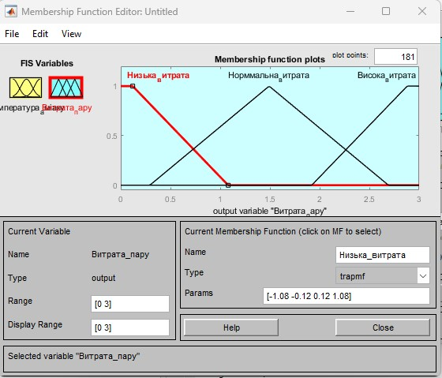
Рис 5.3. Вікно редагування функцій належності для вхідної змінної
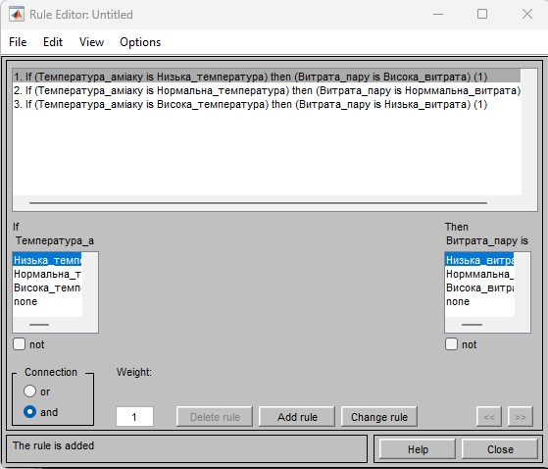
Рис 5.4. Вікно редактора правил продукції після їх визначення
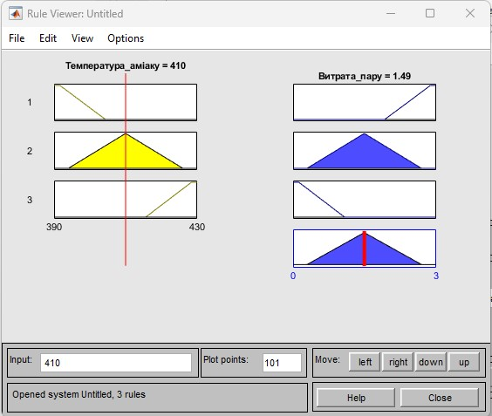
Рис 5.5. Вікно перегляду результату використання правил продукції
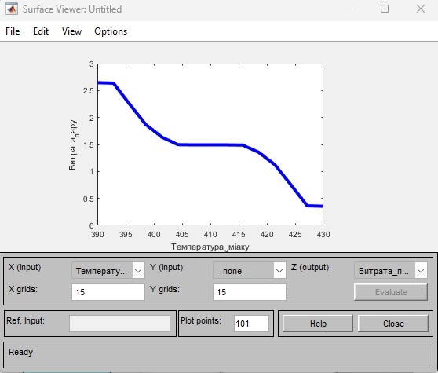
Рис 5.6. Вікно перегляду поверхні нечіткого висновку

6. СТАТИЧНА ОПТИМІЗАЦІЯ ТЕПЛООБМІННИКА В ПРОЦЕСІ ВИРОБНИЦТВА АМІАЧНОЇ СЕЛІТРИ ОДНОСТУПІНЧАСТИМ МЕТОДОМ
6.1. Вибір критерію оптимальності
У сфері автоматизації вибір критерію оптимальності є ключовим етапом, оскільки він визначає, які параметри або функції слід оптимізувати для досягнення найкращих результатів в процесі автоматизації.
При виборі критерію оптимальності важливо враховувати конкретні обставини, цілі та обмеження проблеми, а також враховувати практичність та можливість застосування обраного критерію на практиці. Вибір оптимального критерію повинен бути обґрунтованим і відображати потреби та цілі конкретної ситуації.
Задача: мінімізувати витрату пару та вивести значення температури газоподібного аміаку на заданий рівень.
Для вирішення даної задачі оберемо інтегральний критерій якості. Необхідно підтримувати на певному рівні температуру газоподібного аміаку на виході з підігрівача. Тобто в критерій оптимальності включаємо температуру газоподібного аміаку на виході з апарата:
$I=\frac{1}{2}\int_{0}^{t_{f}}{\left[q{\left(Θ_{s.vuh}-Θ_{s.vuh}^{зд}\right)}^{2}+r1G_{s}^{2}+r2G_{ta}^{2}\right]}dt→min$ (6.1)

6.2. Виведення необхідних умов оптимальності
Виведення необхідних умов оптимальності в задачах оптимізації зазвичай здійснюється за допомогою методів математичного аналізу, зокрема диференційного або варіаційного числення, лінійної алгебри, теорії оптимізації та інших математичних методів.[9]
Основна ідея полягає в тому, щоб знайти точки або розв'язки, які задовольняють умови оптимальності для даної задачі.
Спочатку приведемо математичну модель до наступного вигляду:
$$\begin{aligned}\frac{d\left(θs.vuh\right)}{dt}= a11∙x1+a12∙x2+b1∙u1,\#\left(6.2\right)\end{aligned}$$
$$\begin{aligned}\frac{d\left(θta.vuh\right)}{dt}= a21∙x1+a22∙x2+b2∙u2,\#\left(6.3\right)\end{aligned}$$
де
$$a11=\frac{-Gs0∙Cs-kF}{Cs∙Vs∙ρs} a12=\frac{kF}{Cs∙Vs∙ρs} b1=\frac{Cs∙θs.vh-Cs∙θs.vuh0}{Cs∙Vs∙ρs}$$
$$a21=\frac{kF}{Cta∙Vta∙ρta} a22=\frac{-Gta0∙Cta-kF}{Cta∙Vta∙ρta} b2=\frac{Cta∙θta.vh-Cta∙θta.vuh0}{Cta∙Vta∙ρta}$$

$$x1= θs.vuh x2= θta.vuh$$
$$u1= Gs u2= Gta$$
$$X= \left(\begin{matrix}x1 \\ x2\end{matrix}\right) U=\left(\begin{matrix}u1 \\ u2\end{matrix}\right)$$
Функція Гамільтона матиме вигляд:
$$H= \frac{1}{2}\left(q∙{\left(x1-x1zad\right)}^{2}+r1∙{u1}^{2}+r2∙{u2}^{2}\right)+ λ1∙\left(a11∙x1+a12∙x2+b1∙u1\right)+λ2∙\left(a21∙x1+a22∙x2+b2∙u2\right) (6.4)$$
Запишемо умови оптимальності:
$$\begin{aligned}λ^{'}= -\frac{dH}{dx},\#\left(6.5\right)\end{aligned}$$
$$\begin{aligned}λ1^{'}= -q\left(x1-x1zad\right)-a11∙λ1- a21∙λ2,\#\left(6.6\right)\end{aligned}$$
$$\begin{aligned}λ2^{'}= -a12∙λ1- a22∙λ2,\#\left(6.7\right)\end{aligned}$$
$$\begin{aligned}\frac{dH}{du1}= r1∙u1+ b1∙λ1,\#\left(6.8\right)\end{aligned}$$
$$\begin{aligned}\frac{dH}{du2}= r2∙u2+ b2∙λ2,\#\left(6.9\right)\end{aligned}$$
$$\begin{aligned}λ_{1}\left(t_{f}\right)=0,\#\left(6.10\right)\end{aligned}$$
$$\begin{aligned}λ_{2}\left(t_{f}\right)=0,\#\left(6.11\right)\end{aligned}$$

Алгоритм розрахунку оптимальногоо програмного керування:
При постійному векторі керування U₀, розрахувати в прямому часі математичну модель процесу.
В зворотному часі розв’язати отриману спряжену систему.
Знаходимо вектор оптимального керування U.
Повертаємося до пункту 1. З вектором оптимального керування U.

6.3. Розрахунок оптимального програмного керування
Розрахунок оптимального програмного керування виконано у програмному пакеті MatLab.
Розрахунок спряженої системи у зворотному часі представлено на рис. 3.5.
$$\begin{aligned}A=\left[\begin{matrix}a11 & a12 \\ a21 & a22\end{matrix}\right],\#\left(6.12\right)\end{aligned}$$
$$\begin{aligned}B=\left[\begin{matrix}b1 \\ b2\end{matrix}\right],\#\left(6.13\right)\end{aligned}$$
$$\begin{aligned}q_{n}=1;r_{1}=1,\#\left(6.14\right)\end{aligned}$$
$$\begin{aligned}TAU=0,001,\#\left(6.15\right)\end{aligned}$$
$$\begin{aligned}{λ1}_{n-1}={λ1}_{n}+τ∙q\left({x1}_{n}-x1zad\right)+τ∙a11∙{λ1}_{n}+ τ∙a21∙{λ2}_{n},\#\left(6.16\right)\end{aligned}$$
$$\begin{aligned}{λ2}_{n-1}= {λ2}_{n}+τ∙a12∙{λ1}_{n}+ τ∙a22∙{λ2}_{n},\#\left(6.17\right)\end{aligned}$$
q(i-1) = q(i)/3.1 (6.18)
r(i+1) = r(i)/3.2 (6.19)

6.4. Вибір методу нелінійного програмування для розв’язку задачі
Розв’яжемо дану задачу методом штрафних функцій.
Метод штрафних функцій (англ. Penalty Function Method) - це числовий метод для вирішення задач оптимізації, який дозволяє врахувати обмеження в оптимізаційній задачі. Основна ідея полягає в тому, щоб додати до цільової функції (яку потрібно мінімізувати чи максимізувати) штрафи за порушення обмежень.
Суть методу полягає в перетворенні задачі оптимізації з обмеженнями на послідовність задач без обмежень. Це досягається шляхом введення штрафних членів у цільову функцію, які виражають величину порушення обмеження. Чим більше порушення, тим вище значення штрафного члена.[8]
Формула для цільової функції з штрафним членом може виглядати наступним чином:
F(x)=f(x)+∑i=1m​Pi​(x)⋅gi​(x)
де
F(x) - цільова функція з штрафним членом,
f(x) - оригінальна цільова функція,
P_{i}(x) – штрафний коефіцієнт для обмеження і
g_{i}(x) – функція обмеження і
m - кількість обмежень.
Штрафні функції можуть бути лінійними або нелінійними, і їх вибір залежить від конкретної задачі оптимізації.
Метод штрафних функцій дозволяє зведення задачі з обмеженнями до послідовності задач без обмежень і застосовується в різних областях, включаючи інженерію, економіку та прикладну математику.
Програму виконуємо в Matlab. Крок візьмемо h = 0,000001
Код програми наступним чином:
Gs = 3.1;
Cs = 3.2;
Ts_vh = 323;
Ca = 1.6
Ta_vh = 492;
Ts_vuh_zad = 428;
kF = 2.55;
Ga_min = 0.1;
Ga_max = 3;
Ga = [];
Ts_vuh = [];
Ta_vuh = [];
lambda2 = [];
lambda1 = [];
I = [];
Ga(1) = 0.2;
n = 14;
r = [];
q = [];
h = 0.000001;
r(1) =1;
q(1) =0.1;
for i = 1:n
Ts_vuh(i) = (Gs*Cs*Ts_vh + (kF*Ga(i)*Ca*Ta_vh)/(Ga(i)*Ca+kF))/(kF-((kF^2)/(Ga(i)*Ca+kF))+Gs*Cs);
Ta_vuh(i) = (Ga(i)*Ca*Ta_vh - kF*Ts_vuh(i))/(kF+Ga(i)*Ca);
lambda2(i) = (-q(i)*Ts_vuh(i))/((Ga(i)*Ca/kF)*(-kF-Gs*Cs)+kF);
lambda1(i) = (lambda2(i)*Ga(i)*Ca)/kF;
r(i+1) = r(i)/3.1;
q(i+1) = q(i)/3.2;
L(i) = r(i)*Ga(i) + lambda2(i)*(Ca*Ta_vh-Ca*Ta_vuh(i)) - ((-1/(Ga(i)-Ga_min)^2) + (1/(Ga_max - Ga(i))^2));
Ga(i+1) = Ga(i) - h*L(i);
I(i) = (1/2)*q(i)*(Ts_vuh(i) - Ts_vuh_zad)^2 + (1/2)*r(i)*Ga(i)^2;
end
x = 1:(n+1);
x1 = 1:n;
plot (x, Ga)
grid on;
title('Ga');
figure
plot(x1, Ts_vuh)
grid on;
title( 'Ts_vuh');
figure
plot(x1,lambda1)
grid on;
title('lambda1');
figure
plot(x1,lambda2)
grid on;
title('lambda2');
figure
plot(x1, I)
grid on;
title('I');
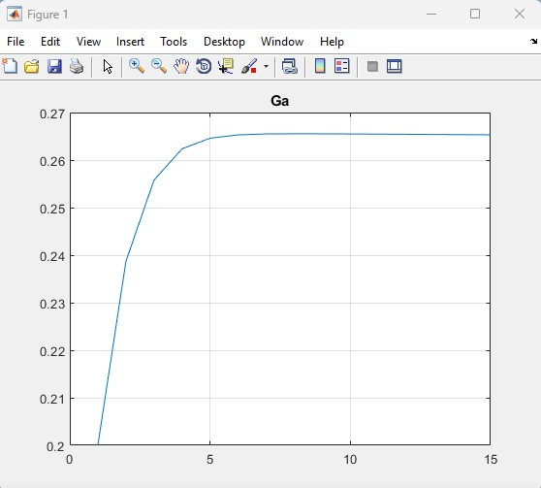
Рис. 6.1. Графік залежності значення керування від ітерації розрахунків
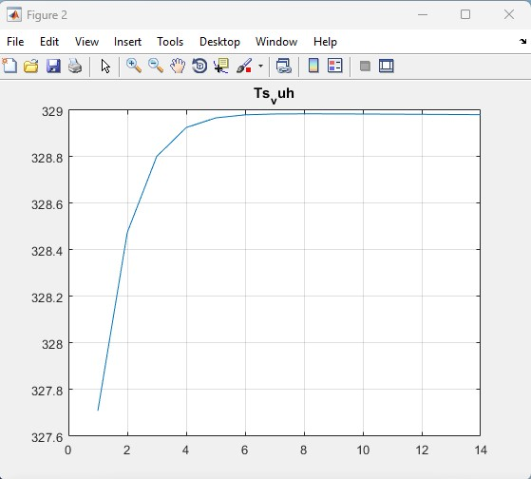
Рис. 6.2. Графік залежності значення температури газоподібного аміаку на
виході з апарату від ітерації
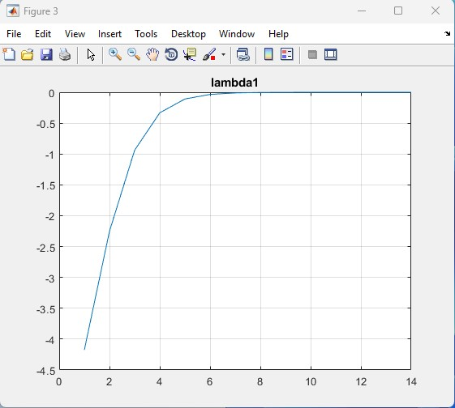
Рис. 6.3. Графік залежності значення першого множника Лагранжа
від ітерації
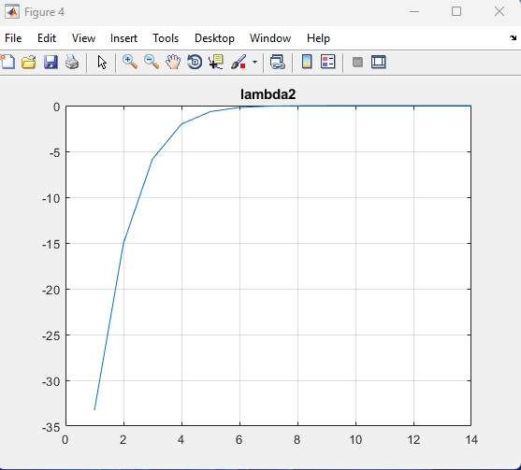
Рис. 6.4. Графік залежності значення другого множника Лагранжа
від ітерації
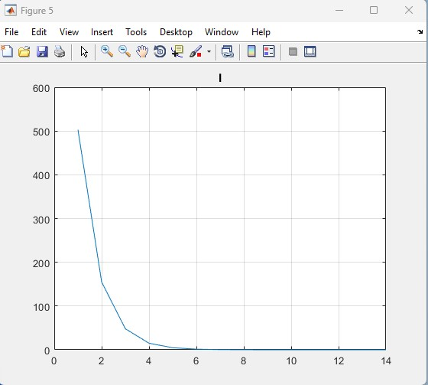
Рис. 6.5 – Графік залежності значення критерію оптимальності від
Ітерації
З аналізу графіків можна зробити висновок, що розрахунки були проведені ефективно та за невелику кількість ітерацій це означає. Збіжність критерію оптимальності до нуля підтверджує успішне вирішення задачі мінімізації. Це означає, що ми мінімізувати витрату пару та вивести значення температури газоподібного аміаку на заданий рівень.

7. СТАРТАП ПРОЕКТ
7.1. Опис стартап проекту
Стартап проект: Проектування автоматизації виробництва аміачної селітри одноступінчастим методом
Основна ідея проекту:
Головною метою цього стартапу є розробка та впровадження інноваційних систем автоматизації для технічних процесів виробництва аміачної селітри одноступінчастим методом. Метою проекту є підвищення продуктивності та якості виробництва, зниження витрат та забезпечення безпеки виробництва.
Споживчі сегменти на ринку промислової автоматизації:
Хімічна промисловість (виробництво сірки, селітри, аміачної селітри тощо).
Енергетика (автоматизація електростанцій).
Сільське господарство (автоматизація процесів з виробництва добрив).
Інші галузі, де застосовуються аміачні солі.
Конкуренти:
"ТехноАвтоматика" - провідна компанія у сфері автоматизації хімічних виробництв.
"ПроцесКонтроль" - спеціалізується на автоматизації сільського господарства.
"ЕнергоАвтомат" - має досвід у розробці систем автоматизації для енергетики.
Основні конкурентні переваги:
Для реалізації автоматизації процесів виробництва аміачної селітри необхідно врахувати такі фактори:
Висококваліфікована команда інженерів та програмістів.
Передові технології та інноваційні підходи до автоматизації.
Індивідуальний підхід до кожного клієнта та адаптація систем під їх потреби.
Ресурси та обмеження:
Головними ресурсами цієї компанії є інтелектуальні, такі як технічні знання та навички, патенти на розроблені рішення, а також великий досвід у сфері автоматизації. Однак, обмеженням може бути нестача фінансових ресурсів для досліджень та розробок, а також необхідність створення ім'я на ринку.
Команда:
Команда цієї компанії складається з інженерів, програмістів і математиків, які спільно працюють над розробкою та впровадженням автоматизаційних рішень. Вони володіють різними навичками та досвідом, що дозволяє їм ефективно вирішувати складні задачі.
Аналіз маркетингового середовища:
Товаром в цьому проекті є системи автоматизації для виробництва аміачної селітри, а також послуги з їх впровадження та обслуговування.
Аналіз внутрішнього середовища:
Ця компанія працює з метою поліпшення процесів виробництва аміачної селітри та надає передові рішення для автоматизації цих процесів.
Загальна інформація про компанію:
Історія розвитку підприємства
Компанія спеціалізується на розробці та впровадженні інноваційних систем автоматизації для технічних процесів виробництва аміачної селітри одноступінчастим методом. Ми засновані з метою вирішення проблем, пов'язаних з ефективністю та якістю виробництва аміачної селітри.
Корпоративні стандарти
У компанії ми визнаємо, що якість та ефективність наших продуктів та послуг мають вирішальне значення для наших клієнтів. Тому ми дотримуємося наступних корпоративних стандартів:
"Краще зробити щось одне, але добре." - Ми фокусуємося на розробці та вдосконаленні систем автоматизації для виробництва аміачної селітри, щоб надати найкращий продукт у цій галузі.
"Люди і взаємодія важніше процесів та інструментів." - Наша команда і співпраця з клієнтами мають високий пріоритет, оскільки це визначає успішність наших проектів.
"Ззовні можна отримати більше інформації." - Ми завжди відкриті до нових ідей та інновацій, і активно вивчаємо ринок та технологічні тренди.
"Гарно працюючий продукт важливіший за вичерпну документацію." - Ми ставимо підвищення ефективності та надійність наших систем на перше місце, адже це гарантує задоволення клієнтів.
"Готовність до змін важливіша за дотримання вихідного плану." - Ми гнучко реагуємо на зміни у вимогах ринку та клієнтів, щоб забезпечити найкращі рішення.
Найвагоміші ресурси:
Інтелектуальні ресурси: Команда висококваліфікованих інженерів та дослідників з великим досвідом у сфері автоматизації. Вони володіють знаннями, навичками та патентами, що дозволяють розробляти інноваційні рішення.
Інформаційні ресурси: Доступ до баз даних і наукових розробок, які можуть бути використані для розробки та вдосконалення систем автоматизації.
Фінансові ресурси: Плануються інвестиції з різних джерел для фінансування розробки та впровадження проектів.
Обмеження:
Молодість компанії: Компанія є новачком на ринку автоматизації для виробництва аміачної селітри та має менше ім'я в цій сфері, що може ускладнити пошук фінансових та технологічних ресурсів.
Консервативність суспільства: Деякі підприємства можуть віддаляти перевагу менш ефективним, але добре відомим технологіям та рішенням, відмовляючись від інновацій.
Фінансові обмеження: На початковому етапі розробок може бути обмежений бюджет для фінансування досліджень та реалізації проектів.

7.2. Актуальність проведення аналізу маркетингового середовища підприємства
Маркетингова діяльність як найважливіша функція в сфері підприємництва має забезпечити стійке, конкурентоздатне положення
підприємства на ринку товарів і послуг з урахуванням стану внутрішнього і зовнішнього середовища. Маркетингові дослідження і його результати сприяють ефективній адаптації виробництва і його потенціалу до стану ринку і вимог кінцевого споживача. А для молодої, невідомої компанії дуже важливо зайняти своє правильне місце на ринку товарів та послуг.
Головна мета наших маркетингових досліджень - це генерування маркетингової інформації для прийняття рішень в області взаємодії суб'єктів маркетингової системи, які забезпечували б необхідні ринком кількість і якість товарних і сервісних угод при дотриманні вимоги основних факторів зовнішнього середовища і споживача.
Викладена вище загальна інформація систематизується у вигляді переліку факторів внутрішнього маркетингового середовища фірми за такими групами:
Організаційно-правові:
1. Форма власності – Партнерська приватна власність
2. Форма організації – Товариство з обмеженою відповідальністю
3. Організаційна структура – Лінійна
4. Система менеджменту.
За змістом - стратегічна - припускає обґрунтування, вибір перспективних цілей, шляхів розвитку підприємства, підвищення конкурентоспроможності, довгострокове планування, розробка цільових програм.
За об’єктом керування:
інноваційна (НТ) - організація, управління дослідженнями, освоєнням, розробкою, розподілом нововведень згідно з перспективними, стратегічними цілями, результатами маркетингових досліджень;
креативна (творча) - прагнення реалізації досвіду, знань, ідей, за допомогою організації науково-дослідних, креативних, дослідно- конструкторських дій;
1. Стиль керівництва - Демократичний
Ресурси:
2. Фінансові – як власні, так і залучені.
3. Технології: усі існуючі розробки нашої команди, колег, готове
сучасне обладнання, компоненти та елементи систем, попередні зразки систем керування. Експериментальна установка для випробування системи.
4. Інформаційні: недокументовані – індивідуальні та колективні знання спеціалістів, документовані - наукові розробки та дослідження, статистичні дані, проекти, аналітичні та практичні моделі.
5. Інтелектуальні: знання, навички та виробничий досвід нашої команди та помічників і такі нематеріальні активи, як патенти, бази даних, програмне забезпечення для реалізації поставлених цілей.

Таблиця 7.1 Аналіз внутрішнього маркетингового середовища підприємства
Аспект | Опис
Сильні сторони
Технологічний досвід | Команда має великий досвід у розробці та впровадженні автоматизаційних рішень.
Інноваційність | Підприємство пропонує інноваційні рішення, що відрізняються від конкурентів.
Висока якість продукції | Системи автоматизації відповідають вимогам якості та надійності.
Команда експертів | Маємо висококваліфіковану команду інженерів та дослідників.
Слабкі сторони
Молодий бренд | Підприємство є новачком на ринку, і не має великого ім'я.
Фінансові обмеження | На початку обмежений бюджет для розробок та маркетингу.
Конкуренція | Ринок промислової автоматизації є конкурентним, з численними сильними гравцями.
Ресурси
Інтелектуальні ресурси | Знання, навички, технічний досвід, бази даних та патенти.
Інформаційні ресурси | Доступ до наукових розробок та інформації про галузь.
Фінансові ресурси | Плануються інвестиції з різних джерел для фінансування розробок та маркетингу.
Обмеження
Молодість підприємства | Новачок на ринку з нестабільним ім'ям.
Консервативність ринку | Деякі клієнти можуть бути відкладати вибір інноваційних рішень.
Фінансові обмеження | Початкові обмеження у фінансуванні можуть обмежувати розвиток.

7.3. Аналіз зовнішнього маркетингового середовища
Таблиця 7.2 − Аналіз зовнішнього маркетингового середовища
Аспект | Опис
Можливості
Зростання попиту | Попит на системи автоматизації в галузі виробництва аміачної селітри зростає, оскільки підприємства шукають способи оптимізації виробничих процесів.
Різні сегменти ринку | Ринок промислової автоматизації включає енергетику, нафтовидобувну галузь, вугільну промисловість, хімічну та нафтохімічну галузі, що відкриває можливості для різних сегментів клієнтів.
Підтримка інновацій | Клієнти віддають перевагу інноваційним рішенням, які можуть покращити ефективність та якість виробництва.
Загрози
Сильна конкуренція | Ринок автоматизації виробництва аміачної селітри насичений численними гравцями, що може призвести до високого рівня конкуренції.
Зміни в регулюванні | Зміни в законодавстві та стандартах можуть вплинути на вимоги до систем автоматизації та змінити ринкові умови.
Економічні фактори | Економічна нестабільність або спад може вплинути на здатність клієнтів інвестувати в нові проекти та технології.
Тенденції
Індустрія 4.0 | Рух до Індустрії 4.0 створює попит на інноваційні та зв'язані з технологіями рішення для автоматизації виробництва.
Споживчі вимоги | Клієнти все більше вимагають розширених можливостей та підвищеної надійності в системах автоматизації.
Глобалізація ринку | Можливість розширення на міжнародний ринок, де також існують попит і можливості для автоматизаційних рішень.

Таблиця 7.3 − Підсумкова таблиця факторів економічного середовища
Фактори економічного середовища | Опис
Можливості
Зростання попиту | Попит на системи автоматизації зростає, оскільки підприємства шукають способи оптимізації виробничих процесів.
Економічний розвиток | Економічний зріст сприяє більшому фінансуванню інноваційних проектів.
Загрози
Світова економічна нестабільність | Глобальні економічні кризи можуть вплинути на спроможність клієнтів інвестувати в нові проекти.
Валютні коливання | Зміни в обмінних курсах можуть вплинути на вартість імпорту та експорту товарів.
Тенденції
Індустрія 4.0 | Рух до Індустрії 4.0 створює попит на інноваційні та зв'язані з технологіями рішення для автоматизації виробництва.
Ефективність виробництва | Збільшення продуктивності та ефективності виробництва стає важливим фактором в економіці.

Таблиця 7.4 − Підсумкова таблиця факторів науково-технічного середовища
Фактори науково-технічного середовища | Опис
Можливості
Інноваційні технології | Наявність нових технологій та наукових розробок може покращити розвиток і виробництво продукту.
Доступ до дослідницьких лабораторій | Співпраця з науковими установами та лабораторіями може забезпечити доступ до нових технологій та розробок.
Загрози
Технічні обмеження | Можливі технічні обмеження або складнощі, які ускладнюють розробку та впровадження продукту.
Патентні обмеження | Наявність патентних обмежень може обмежити можливості використання деяких технологій.
Тенденції
Розвиток індустрії 4.0 | Зростаючий інтерес до Індустрії 4.0 створює можливості для інноваційних рішень та автоматизації.
Співпраця з науковими спільнотами | Співпраця з науковими спільнотами може допомогти в розробці та впровадженні нових технологій.

Таблиця 7.5 − Підсумкова таблиця факторів соціокультурного середовища
Фактори соціокультурного середовища | Опис
Можливості
Зміна споживчих пріоритетів | Зміна в уподобаннях та потребах споживачів може створити попит на нові продукти та послуги.
Культурна різноманітність | Різноманітність культурних фондів та цінностей може відкрити можливості для різних сегментів ринку.
Загрози
Соціокультурні відмінності | Різниця у культурних переконаннях та цінностях може призвести до незрозуміння та конфліктів на ринку.
Зміни у споживчому сприйнятті | Зміни в споживчому сприйнятті можуть вплинути на вимоги до продукту та послуги.
Тенденції
Соціальна відповідальність | Зростаючий інтерес до соціальної відповідальності може створити попит на продукти та послуги, які враховують соціокультурні аспекти.
Глобалізація культури | Глобальна культурна інтеграція може створити можливості для ринкового розширення та міжнародного співробітництва.

ВИСНОВКИ

Проведене дослідження дозволило встановити, що одноступінчастий метод виробництва аміачної селітри є ефективним у порівнянні з іншими технологіями. Він дозволяє зменшити витрати сировини, енергії та забезпечує стабільний вихід продукції.
Виявлено, що впровадження системи керування виробництвом дозволяє оптимізувати процеси, підвищувати точність вимірювань та контролювати параметри, що впливають на якість продукції.
Рекомендації щодо вдосконалення системи керування можуть включати в себе використання сучасних технологій автоматизації, впровадження алгоритмів штучного інтелекту для прогнозування та управління процесами.
Дослідження показало потенціал покращення виробництва аміачної селітри через оптимізацію процесу керування. Це може мати значний вплив на ефективність промислових підприємств та загальну якість продукції.
Зроблені висновки стосовно ефективності одноступінчастого методу та системи керування виробництвом аміачної селітри свідчать про важливість подальших досліджень у цьому напрямі. Використання новітніх технологій та методів управління може допомогти покращити якість продукції та ефективність виробництва.
В цілому, магістерська дисертація підтверджує перспективи використання одноступінчастого методу виробництва аміачної селітри та важливість вдосконалення системи керування для оптимізації цього процесу в промисловості.

ЛІТЕРАТУРА

1. Жученко А. І., Ладієва Л. Р., Дубік Р. М. Динамічна оптимізація з використанням MATLAB та SIMULINK. –К.: НТУУ “КПІ”, 2010. – 209 с.
2. Л.Р.Ладієва. Оптимальне керування. : Метод. Вказівки до виконання. Курсових робіт для студентів спеціальності „Автоматизоване управління технологічними процесами”– К. : НТУУ ”КПІ“, 2012. – 58 с.
3. Юкельсон И. И. Технология основного органического синтеза. – М.: Химия, 1989. – 368 с. : ил. – Библиогр.: с. 60–65. – 60 пр
4. М.А.Поджарський. Методичні вказівки до лабораторних та практичних занять за темою «Виробництво амонійної селітри» – Дніпропетровськ РВВ ДНУ 2014.
5. Ковалевський В. М. Методичні вказівки по виконанню розрахунково-графічної роботи курсу «Контроль та керування хіміко-технологічними процесами» до напрямку підготовки «Хімічна технологія» [Текст] / Уклад. В. М. Ковалевський // - К.: НТУУ «КПІ», 2012. – 114 с. – Бібліогр.: с. 64–71.
6. Лукінюк М. В. Автоматизація типових технологічних процесів: технологічні об’єкти керування та схеми автоматизації [Текст] : навч. посіб. Для студ. Вищ. Навч. закл., які навчаються за напрямом «Автоматизація і комп’ют.-інтегр. Технології / М. В. Лукінюк. – К.: НТУУ «КПІ», 2008. – 236 с. : іл. – Бібліогр.: с. 230–231. – 200 пр. –ISBN 978-966-622-287-2.
7. Барало О.В. Автоматизація технологічних процесів і системи автоматичного керування: Навчальний посібник /Барало О.В., Самойленко П.Г., Гранат С.Є., Ковальов В.О. – К.: Аграрна освіта, 2010. – 557 с.
8. Трегуб В.Г. Проектування систем автоматизації: Навч. посібник. − К.: Видавництво Ліра-К, 2017. − 344 с
9. І.В.Ельперін Автоматизація виробничих процесів: підручник/ І.В.Ельперін, О.М. Пупена, В.М. Сідлецький, С.М. Швед. – Вид. 2-ге, виправлення – К.: Вид. Ліра-К, 2017. -378с.
Позиція на схемі  А.1. Специфікація устаткування, виробів і матеріалів | Технологічний параметр | Середовище і місце відбору інформації | Граничне значення параметра | Місце монтажу | Назва та  характеристика | Тип  моделі | Кіль-кість | Завод-виробник
1 | 2 | 3 | 4 | 5 | 6 | 7 | 8 | 9
ПРИЛАДИ ТА УСТАТКУВАННЯ
1-1  2-1  7-1  8-1 | Витрата | Рідина | - | Трубопроводи | Діафрагма камерна,  P_{у} = 0,6 МПа; D_{тр} = 100 мм; граничнодопустима основна похибка 1,5 % | ДКС  0,6–100 | 4 | ВАТ «Промпри-лад», м. Івано-Франківськ
1-2  2-2  7-2  8-2 | ___ " ___ | ___ " ___ | __ " __ | Щит керування | Вимірювальний тензоперетворювач перепаду тиску з блоком добування квадратного кореня, ΔP_{max} = 0,4 МПа, температура 5…50 °С, матеріал мембрани – сплав 36НХТЮ, граничнодопустима основна похибка 0,25 %; І_{вих} = 0...5; 0(4)…20 мА | Сафір 22ДД-2450 | 4 | ВАТ «Промпри-лад», м. Івано-Франківськ
1-3  2-3  7-3  8-3 | ___ " ___ | ___ " ___ | __ " __ | Щит керування | Автоматичний показувальний і реєструвальний вторинний прилад; вхідні сигнали: 0…5 мА, 4…20 мА; НСХ перетворювачів: термоелектричних – B, K, L, S, опору – 50П, 100П, 50М, 100М | ДИСК  250 | 4 | НВО «Електротермія»,  м. Луцьк
1 | 2 | 3 | 4 | 5 | 6 | 7 | 8 | 9
11-1  12-1 | Рівень | Технологічні устаткування | - | Місцевий | Радарний рівнемір [призначений для високоточного безконтактного вимірювання в резервуарах рівня рідких продуктів – таких, як нафта, бензин, дизельне паливо, мазут, кислота, луг, бітум, пиво, олива, спирт (харчовий), метанол, вода, фенол і под. та вимірювання рівня сипких матеріалів – таких, як вугільний пил, вугілля, цемент, щебінь, сажа(технічний вуглець) і под.]; частота електромагнітного сигналу – 94 ГГц, ширина вимірювального променя 4 град.; максимальний діапазон вимірювання рівня 0,6…30 м, абсолютна похибка ±1 мм, температура контрольованого продукту – не обмежена, робоча температура навколишнього середовища в місці встановлення датчика (- 60)…50 °С; І_{вих} = 4…20 мА; цифровий інтерфейс RS-485, Modbus | УЛМ-11 | 2 | ЗАТ  «Промышленная  группа „Метран”»,  м. Челябінськ
11-2  12-2 | Рівень | - | - | Щит керування | Автоматичний показувальний і реєструвальний вторинний прилад; вхідні сигнали: 0…5 мА, 4…20 мА; НСХ перетворювачів: термоелектричних – B, K, L, S, опору – 50П, 100П, 50М, 100М | ДИСК-250 | 2 | НВО «Електротермія»,  м. Луцьк
3-1  4-1  5-1  6-1  14-1  15-1 | Температура | Технологічні устаткування | 155 °С  225°С  85°С  90°С | Місцевий | Термоперетворювач, типу ТСПУ, діапазон вимірювання 0…200 °С; основна похибка 0,5 %; U_{жив}= 24 В; Р= 25 МПа; L= 400 мм; І_{вих}= 4…20 мА | ТСПУ–0288 | 6 | НВО «Електротермія»,  м. Луцьк
3-2  4-2  5-2  6-2  14-2  15-2 | ___ " ___ | ___ " ___ | __ " __ | Щит керування | Автоматичний показувальний і реєструвальний вторинний прилад; вхідні сигнали: 0…5 мА, 4…20 мА; НСХ перетворювачів: термоелектричних – B, K, L, S, опору – 50П, 100П, 50М, 100М | ДИСК-250 | 6 | ВАТ «Промпри-лад», м. Івано-Франківськ
18-1 | Тиск | Технологічні устаткування | 0,4 МПа | Місцевий | Вимірювальний тензоперетворювач надлишкового тиску, P_{max} = 1 МПа, температура 5…50 °С, матеріал мембрани – сплав 36НХТЮ, граничнодопустима основна похибка 0,5 %; І_{вих} = 0...5 мА | «Сапфир-  22ДИ»,  мод.2150 | 1 | ВО «Геофізприлад» м. Івано-Франківськ
1 | 2 | 3 | 4 | 5 | 6 | 7 | 8 | 9
18-2 | ___ " ___ | ___ " ___ | - | Щит  керування | Автоматичний показувальний і реєструвальний вторинний прилад; вихідний сигнал 0..5, 4..20 мА; основна похибка 0,5% за показаннями і перетворенню; 1% по реєстрації, регулювання та сигналізації | ДИСК–250ДД | 1 | ВАТ «Промпри-лад», м. Івано-Франківськ
9-1  10-1  16-1  17-1 | Концентрація | Аміачна  селітра | - | Трубопровід | Первинний (проточний) перетворювач кондуктометричного аналізатора рідини АЖК-1 з пристроєм сигналізації; діапазон вимірювання 0…10, 0…100, 0…1000 мСм/см; температура робочого середовища 0…100 °С, тиск до 1 МПа, термокомпенсація забезпечується у межах ±15 °С; I_{вих} = 0…5 і 4…20 мА | АЖК-3101.1 |  | ВАТ «Промпри-лад», м. Івано-Франківськ
9-2  10-2  16-2  17-2 | Те саме | Те саме | Те саме | Щит  керування | Вторинний прилад кондуктометричного аналізатора рідини кондуктометричного АЖК-1; граничнодопустима осн. зведена похибка аналізаторів питомої електропровідності – до 2 %, аналізаторів концентрації – до 5 %; додаткова похибка не перевищує 0,5 граничнодопустимої основної; оснащений пристроєм сигналізації | АЖК-3101.2 |  | ВАТ «Промпри-лад», м. Івано-Франківськ
ЕЛЕКТРОАПАРАТИ ТА ПУСКАЧІ
МП1  МП2  МП3  МП4  МП5  МП6  МП7 | - | - | - | Місцевий | Пускач магнітний безконтактний нереверсивний з тепловим реле РТТ-326 136-160А, кнопками «ПУСК» і «СТОП» для керування трифазними асинхроннми електродвигунами з короткозамкнутим ротором [приводи насосів, мішалок іншого технологічного устаткування з однобічним обертанням]; номінальний робочий струм 160 А; додаткові контакти: 2 н. р. і 2 н. з.; номінальна робоча напруга 220, 380, 660 В, номінальна потужність 45 кВт; можуть застосовуватись у схемах мікропроцесорною технікою | ПМ12-160210 У2 В | 7 | ВАТ «Промпри-лад», м. Івано-Франківськ
SB1  SB2  SB3  SB4  SB5  SB6  SB7 | - | - | - | Щит керування | Пост управління кнопковий, кількість елементів управління – 2; номінальна напруга ізоляції (за змінного струму частотою 50/60 Гц) 660 В, номінальний теп ловий струм 10 А; температура довкілля від (-40) °С до 40 °С, відносна вологість повітря 98 %, комутаційна зносостій | ПКУ 15-21-131 У3 | 7 | ЗАТ «Променергоавтоматика»,  м. Київ
SA1  SA2  SA3  SA4  SA5  SA6  SA7 | - | - | - | Місцевий | Кнопка запобіжного вимикання; номінальна робоча напруга: змінна (частота 50/60 Гц) 660 В, постійна – 440 В, номінальний тепловий струм – 10 А | КМЕ-5111 УЗ | 7 | ТОВ «Кам’янець-Подільський електромеханічний завод»
HL1  HL2  HL3  HL4  HL5  HL6  HL7  HL8  HL9  HL10 | Технологічна сигналізація | - | - | Щит керування | Лампа «жовта», потужність 40 Вт, 220 В, світловий потік 415 лм, робочий час 1000 год, тип цоколю Е27/27 | Б215-225-40 | 8 | м. Київ, вул. Лепсе 4,  «СВ АЛЬТЕРА»
HL12,  HL14,  HL16,  HL18,  HL20,  HL22,  HL24 | Технологічна сигналізація | - | - | Щит керування | Лампа сигнальна світлодіодна із зеленим індикатором («ПУСК»), U_{жив} = 220 В, 50/60 Гц, d = 27 мм, сила світла 20 мКд | СКЛ-11-З-2-220 | 7 | ВАТ «Промпри-лад», м. Івано-Франківськ
HL11,  HL13,  HL15,  HL17,  HL19,  HL21,  HL23 | Технологічна сигналізація | - | - | Щит керування | Лампа сигнальна світлодіодна із червоним індикатором («СТОП»), U_{жив} = 220 В, 50/60 Гц, d = 27 мм, сила світла 20 мКд | СКЛ-11-К-2-220 | 7 | ВАТ «Промпри-лад», м. Івано-Франківськ

